МІНІСТЕРСТВО ОХОРОНИ ЗДОРОВ’Я УКРАЇНИ

ОДЕСЬКИЙ НАЦІОНАЛЬНИЙ МЕДИЧНИЙ УНІВЕРСИТЕТ

Медико-фармацевтичний факультет

ШЕВЧЕНКО АНАСТАСІЯ СЕРГІЇВНА

САМОАКТУАЛІЗАЦІЯ І ЗАХИСНІ МЕХАНІЗМИ ОСОБИСТОСТІ
Self-actualization and personality defense mechanisms

Спеціальність 053 «Психологія»
Галузь знань: 05 Соціальні та поведінкові науки

Кваліфікаційна робота
на здобуття ступеня вищої освіти «магістр»

Науковий керівник:
доцент каф психіатрії, к. мед. н.,
Донець О. Ю

Рецензент:
д.псих.н., доц., професор Карпенко Є. В.

Захищено на засіданні ЕК № ___

Протокол № __ від «__» ____ 2025 р.

Оцінка
_________ / __________ / _________
Голова ЕК

_______________ Юлія АСЄЄВА

Рекомендовано до захисту:
Протокол засідання кафедри
менеджменту охорони здоров’я та
психології
№ __ від «___» _______ 2025 р.
ГАРАНТ ОПП «Практична
психологія»

____________ Ольга ЛИТВИНЕНКО

Одеса 2025

АНОТАЦІЯ
Шевченко Анастасія Сергіївна. Самоактуалізація і захисні механізми особистості: кваліфікаційна робота на здобуття освітнього ступеня «магістр»: спец. C4 (053) «Психологія» / Одеський національний медичний університет. Науковий керівник: Донець Ольга Юріївна — Одеса, 2025. — 102 с.
Анотація. Кваліфікаційна робота присвячена вивченню взаємозв’язку між рівнем самоактуалізації особистості та особливостями використання психологічних захисних механізмів у студентів і працюючих осіб. Об’єктом дослідження є психологічні особливості особистості, що виявляються у прагненні до самоактуалізації та використання захисних механізмів. Предметом дослідження є взаємозв'язок між самоактуалізацією та захисними механізмами особистості.
Зроблено теоретичний огляд літератури та досліджень з теми особливостей взаємозв'язку самоактуалізації та захисних механізмів та особливості прояву цього взаємозв'язку у студентів. Розроблено та проведено емпіричне дослідження яке націлено на виявлення зв'язку між рівнем самоактуалізації та захисними механізмами у студентів та працюючих осіб. Проведено аналіз результатів, отриманих за допомогою дослідження, використовуючи статистичні методи для того, щоб виявити значущі кореляції та відмінності у показниках. Розроблено психологічні рекомендації про розвиток самоактуалізації, через призму виявлених захисних механізмів особистості.
Використано методики Тест-Опитувальник «Індекс Життєвого Стилю» Р.Плутчика, Г.Келлермана, Г. Конта, Самоактуалізаційний тест, Діагностика рівня тривожності Спілбергера – Ханіна, Діагностика рівня емоційного вигорання К. Маслач, С. Джексон та Методика діагностики «мотивація успіху і боязнь невдачі» А. А. Реан на базі емпіричної вибірки у кількості 80 осіб.
Наукова новизна полягає у визначенні вікових і соціально-професійних відмінностей у структурі самоактуалізації та зрілості захисних механізмів, пов’язаних із тривожністю й мотивацією.
Ключові слова: самоактуалізація, захисні механізми, студенти, працюючі особи, мотивація, емоційне вигорання, тривожність, адаптація.

ABSTRACT
Shevchenko Anastasiia Serhiivna. Self-Actualization and Defense Mechanisms of Personality: qualification thesis for obtaining the master’s degree, specialty C4 (053) “Psychology” / Odesa National Medical University. Scientific supervisor: Donets Olha Yuriyivna — Odesa, 2025. — 80 p.
Abstract. The qualification thesis is devoted to studying the relationship between the level of self-actualization and the features of using psychological defense mechanisms among students and employed individuals.The object of the study is the psychological characteristics of personality manifested in the striving for self-actualization and the use of defense mechanisms.The subject of the study is the interrelation between self-actualization and personality defense mechanisms.
Theoretical literature and research on the interrelation between self-actualization and defense mechanisms, as well as their manifestations among students, were reviewed. An empirical study was designed and carried out to identify correlations between the level of self-actualization and the use of defense mechanisms among students and working adults. The obtained data were analyzed using statistical methods to reveal significant correlations and group differences. Based on the findings, psychological recommendations were developed to support self-actualization through the awareness and transformation of personal defense mechanisms.
The following diagnostic methods were used: the Life Style Index (R. Plutchik, H. Kellerman, H. Conte), the Self-Actualization Test (SAT), Spielberger–Khanin Anxiety Inventory, Maslach–Jackson Burnout Inventory, and A. A. Rean’s Motivation for Success and Fear of Failure Scale. The empirical sample included 80 participants.
The scientific novelty lies in identifying age- and profession-related differences in the structure of self-actualization and the maturity of defense mechanisms, as well as their associations with anxiety, motivation, and emotional burnout.
Keywords: self-actualization, defense mechanisms, students, working adults, motivation, anxiety, emotional burnout, adaptation.

ЗМІСТ
ВСТУП..................................................................................................................... 5
РОЗДІЛ 1 ТЕОРЕТИЧНІ ОСНОВИ ПСИХОЛОГІЧНОГО ВИВЧЕННЯ САМОАКТУАЛІЗАЦІЇ ТА ЗАХИСНИХ МЕХАНІЗМІВ..................................10
1.1. Вивчення самоактуалізації в психології.…..…........................................10
1.2. Захисні механізми особистості: види, функції та роль в житті............. 15
1.3. Самоактуалізація та захисні механізми на ранньому у дитинстві......... 22
1.4 Особливості прояву самоактуалізації та захисних механізмів
у студентів ………………………………………………………..................... 27
1.5 Прояв самоактуалізації та захисних механізмів у професійній діяльності........................................................................................................... 31
Висновки до першого розділу.......................................................................... 36
РОЗДІЛ 2. МЕТОДИЧНІ ЗАСАДИ ДОСЛІДЖЕННЯ САМОАКТУАЛІЗАЦІЇ ТА ЗАХИСНИХ МЕХАНІЗМІВ ......................................................................... 38
2.1. Організація емпіричного вивчення........................................................... 38
2.2. Методи емпіричного вивчення ................................................................. 41
2.3 Етичні та методичні норми, які пов’язані з проведенням дослідження.. 49
Висновки до другого розділу............................................................................ 52
РОЗДІЛ 3. ЕМПИРИЧНЕ ДОСЛІДЖЕННЯ САМОАКТУАЛІЗАЦІЇ ТА ЗАХИСНИХ МЕХАНІЗМІВ................................................................................ 54
3.1. Описові результати за методиками дослідження ……………………….54
3.2. Результати кореляційного та порівняльного аналізу............................... 64
3.3 Профілактична та психоедукаційна діяльність........................................ 74
Висновки до третього розділу.......................................................................... 78
ВИСНОВКИ.......................................................................................................... 80
СПИСОК ВИКОРИСТАНИХ ДЖЕРЕЛ..............................................................85
ДОДАТКИ ……………………………………………………………………….95

ВСТУП
Актуальність теми. Життя людини, як одного з об'єктів психологічного дослідження завжди супроводжується різними кризовими та складними періодами, і вимагає від неї постійної адаптації, гнучкості та вміння підлаштовуватися. Особливо сильно у житті виділяється період юності. Період навчання у вищих навчальних закладах збігається з етапом професійного становлення, етапом формування ідентичності та системи життєвих орієнтирів, що завершує свою побудову[55, c.243]. У сучасному світі цей і так складний життєвий етап обтяжується військовими діями та їх впливом на психіку людини.
Повномасштабна війна в Україні поставила не тільки студентську молодь, а й працююче населення перед необхідністю швидкої та глибокої психологічної адаптації. Різке порушення безпеки, втрата звичного ритму життя, вимушені переміщення, розлука з близькими та почуття невизначеності створюють тривалу емоційну напругу, з якою необхідно якось справлятися [44, c. 147]. Такі особливості життя у сучасному суспільстві, потребують як від студентів, так і фахівців різних професій не тільки вміння адаптуватися та взаємодіяти із середовищем, але й підвищувати свій особистісний потенціал, брати на себе відповідальність за своє життя й розвиток.
Тому, потреба у самоактуалізації залишається навіть в умовах кризи. Людина прагне зберегти почуття сенсу, цілісності та спрямованості у житті. Саме тенденція до самоактуалізації – вроджене прагнення зростання, реалізації потенціалу та пошуку особистісного сенсу стає однією з механізмів адаптації [47]. Через навчання, творчість, волонтерство, допомогу іншим або побудову нових життєвих планів молоді люди намагаються відновити відчуття контролю за своїм життям та адаптуватися до мінливого світу.
Подібні умови створюють сприятливе середовище активації психологічних захисних механізмів. Захисні механізми – це автоматизовані психічні реакції, які допомагають у зниженні тривоги та збереженні стабільності психіки. Такі захисти можуть не тільки допомагати адаптуватися студентам, та людям, зайнятим у професійній діяльностіі, а й спричиняти труднощі адаптації.
У контексті впливу війни на захисні механізми слід зазначити, що найчастіше, при складних ситуаціях проявляються регресивні жорсткі форми захисту в момент психологічної вразливості, але в довгостроковій практиці можуть навпаки, перешкоджати адаптації, розвитку та саморозумінню.
Психологічні захисні механізми у студентів допомагають знизити тривожність, пережити наслідки психологічних травм, підтримують відчуття цілісності та адекватності особистості, та допомогають сприймати себе як, гідну людину, але можуть і навпаки, сприяти викривленню сприйняття реальності для захисту ідеалістичних концепцій та думок про себе та сильно заважати самоактуалізуючим потребам особистості як студентів, так і працюючих осіб [1, с.70].
В умовах війни психіка як студентів, так і фахівців, які продовжують професійну діяльність перебуває під постійним тиском: одночасно необхідно впоратися із зовнішніми обставинами та внутрішніми змінами. Це створює подвійне навантаження – і на рівень емоційної регуляції, і на механізми розвитку особистості. Важливо розуміти, що поєднання прагнення самореалізації та активації захисних механізмів формує унікальну адаптаційну траєкторію, характерну для людей різних вікових та професійних груп, які опинилася в екстремальних умовах.
Особливої ​​значущості набуває вивчення взаємозв'язку між захисними механізмами та рівнем самоактуалізації. З одного боку, захист може гальмувати особистісне зростання, замикати людину уникнення. З іншого боку, самоактуалізація передбачає усвідомлення та інтеграцію важкого досвіду, що вимагає використання зрілих захисних механізмів[52, с. 248].
Дослідження цих процесів дозволяє глибше зрозуміти, як формуються стійкість та здатність до відновлення в умовах кризи. В Україні захисні механізми та самоактуалізацію вивчали: Я.С. Андрушко[2], С.В. Ситнік, Ю.Ю. Ільїна, Г.М. Свіденська[48], О.А. Силяк[47], О.Єгорова, Т.Асланян[16].
Захисні механізми вивчали: З Фройд, К. Хорні, В. Франкл, А. Адлер, К. Роджерс, Р. Берон, А. Ребер, Ч. Бреннер та ін..
Взаємозв’язок між захисними механізмами та самоактуалізацією вивчали: Джордж Вайянт, Карл Роджерс, Майкл Дж. Махоні, Ф. Мілієнос, Е. Караґіаннопулу, В. Афанасопулос[69], В. Ґвенвен та Р. Омар[71], Г. Ордун Ф. А. Акюн[72] та ін.
Мета дослідження: виявити особливості прояву самоактуалізації та захисних механізмів у студентів, а також дослідити особливості взаємозв'язку між рівнем самоактуалізації та механізмами захисту, які використовують студенти та працюючи особи.
Завдання дослідження:
1. Провести теоретичне дослідження концепцій самоактуалізації та функцій захисних механізмів;
2. Зробити теоретичний огляд літератури та досліджень з теми особливостей взаємозв'язку самоактуалізації та захисних механізмів та особливості прояву цього взаємозв'язку у студентів;
3. Розробити та провести емпіричне дослідження яке націлено на виявлення зв'язку між рівнем самоактуалізації та захисними механізмами у студентів та працюючих осіб;
4. Провести аналіз результатів, отриманих за допомогою дослідження, використовуючи статистичні методи для того, щоб виявити значущі кореляції та відмінності у показниках;
5. Розробити психологічні рекомендації про розвиток самоактуалізації, через призму виявлених захисних механізмів особистості.
Об’єкт дослідження: Психологічні особливості особистості, що виявляються у прагненні до самоактуалізації та використання захисних механізмів
Предмет дослідження: Взаємозв'язок між самоактуалізацією та захисними механізмами особистості
Методи дослідження: теоретичні методи (аналіз, систематизація, узагальнення); емпіричні методи (Тест-Опитувальник «Індекс Життєвого Стилю» (англ. «Life Style Index», LSI) Р.Плутчика, Г.Келлермана, Г. Конта, в адаптації Вассермана та ін.; Самоактуалізаційний тест (САТ); Діагностика рівня тривожності (методика Спілбергера – Ханіна); Діагностика рівня емоційного вигорання (К. Маслач, С. Джексон в адаптації н. Е. Водоп’янової) Методика діагностики «мотивація успіху і боязнь невдачі» (А. А. Реан)), статистичні методи (кореляційний аналіз, порівняльний аналіз), кількісний та якісний аналіз результатів.
База дослідження: дослідження проводилося на базі Одеського національного університету імені І.І Мечникова, та на базі юридичній фірмі «Мережа Права». В дослідженні брали участь 80 респондентів (усі громадяни України).
Практичне значення роботи полягає у тому, що результати дослідження можна використовувати для діагностики та корекції дезадаптивної поведінки студентів та працюючих осіб, створення сприятливого навчального та робочого середовища, що стимулює особистісне зростання та професійне становлення, розробки тренінгів та семінарів з теми розвитку навичок самоактуалізації регуляції захисних механізмів, роботи з емоційним вигоранням, тривожністю та мотивацією.
Апробація результатів і висновків кваліфікаційної роботи реалізована шляхом участі у IV Міжнародній науково-практичній конференції «Modern science: trends, challenges, solutions» з тезами на тему «Самоактуалізація та захисні механізми особистості у контексті психологічного розвитку» 13-15.11.2025 року, Ліверпуль, Великобританія. Науково-видавничий центр «Sci-conf.com.ua» Cognum Publishing House. С. 454-457. URL: https://sci-conf.com.ua/wp-content/uploads/2025/11/MODERN-SCIENCE-TRENDS-CHALLENGES-SOLUTIONS-13-15.11.25.pdf
Структура кваліфікаційної роботи. дипломна робота складається з анотацій, вступу, 3 розділів (перший розділ – теоретичний, другий – практичний, третій – емпіричний), висновків до кожного розділу, загальних висновків та списку використаних джерел, який налічує 75 найменувань. Повний обсяг роботи - 100 сторінок (обсяг основного тексту 80 сторінок), 7 малюнків, 19 таблиць.

РОЗДІЛ 1
ТЕОРЕТИЧНІ ОСНОВИ ПСИХОЛОГІЧНОГО ВИВЧЕННЯ САМОАКТУАЛІЗАЦІЇ ТА ЗАХИСНИХ МЕХАНІЗМІВ
1. 1. Вивчення самоактуалізації в психології
На початку вивчення самоактуалізації особистості цей феномен розглядався в контексті міждисциплінарних дисциплін. Наприкінці XX століття сформувався гуманістичний підхід у психології та самоактуалізація почала розглядатися як самостійний напрямок[54].
У гуманістичній психології поняття самоактуалізації посідає центральне місце і розглядається як вища форма реалізації потенціалу особистості. Основні ідеї гуманістичного підходу пов'язані з іменами А. Маслоу і К. Роджерса, які наголошували на унікальності кожної людини, її прагненні до зростання, свободи вибору і внутрішньої цілісності. У межах цього напряму самоактуалізацію трактують як вроджену тенденцію до розвитку і розкриття особистісних можливостей, спрямованих на досягнення повноти буття і справжнього «Я»[14, c.29].
Американський психолог А. Маслоу, один із засновників гуманістичного напряму в психологічній науці, розглядав прагнення до самоактуалізації як уроджену потребу, що надає життю людини внутрішньої спрямованості та глибинного сенсу. Ця потреба зміцнює віру в себе і допомагає справлятися з життєвими труднощами[19].
Самоактуалізація розуміється як процес особистісного зростання, реалізації індивідуального потенціалу, формування життєвої стратегії, системи цінностей і сенсу життя. Розвивати самоактуалізацію – значить розкривати й реалізовувати власні можливості та здібності. Це поступальне розгортання тих задатків і ресурсів, які від самого початку надані людині природою і можуть бути втілені за сприятливих умов[18].
На противагу поглядам З. Фрейда про вроджену агресію, Маслоу стверджував, що людині невластиві інстинкти жорстокості: навпаки, в основі особистості лежать прагнення добра, любові та творення. Саме ці гуманістичні устремління – допомагати іншим, бути чесним, моральним і доброзичливим – становлять ядро зрілої особистості та найяскравіше виражені у видатних людей.
Цей підхід реалізував Абрахам Маслоу в теорії самоактуалізації, в якій він розглядав цей процес як найповніше розкриття внутрішніх ресурсів людини – її талантів, здібностей і можливостей – у контексті соціального життя: у професійній діяльності, у сімейних стосунках, у колі друзів.
Абрахам Маслоу приділяв особливу увагу комплексному вивченню життя, видам спілкування та психічному стану у духовно зрілих творчих і щасливих людей. Він вважав, що це люди, які відчувають кохання і можуть любити захищають інших і самі почуваються в безпеці, той, кого поважають інші, при цьому сам поважає себе та інших людей.
Досліджуючи таких людей, Маслоу прагнув окреслити граничні можливості особистісного зростання. Саме до цих висот, на його думку, особливо важливо прагнути в умовах нестабільного, дисгармонійного суспільства, де масштаб особистості багато в чому визначається її здатністю долати зовнішні труднощі та зберігати внутрішню цілісність[5].
Усвідомлюючи рівень свого прагнення до самоактуалізації, особистість отримує можливість чіткіше сформулювати життєву стратегію та оцінити досягнуті результати. Причому, як наголошував Абрахам Маслоу, критерій успіху полягає не стільки в близькості до «фінішу», скільки в то му шляху, який уже пройдено від моменту початку руху. Водночас потреби в самоактуалізації можуть бути задоволені лише за умови попереднього задоволення більш базових потреб[42, c.55].
Згідно з ієрархією потреб Маслоу, вона включає п'ять основних рівнів:
Фізіологічні потреби – до них належать потреби, керовані тілесними функціями, такі як дихання, харчування, сексуальна активність, відпочинок;
Потреба в безпеці – прагнення до стабільності, матеріальної захищеності, збереження здоров'я і впевненості в майбутньому;
Потреба в любові, прийнятті та приналежності – включеність у значущі групи, емоційні зв'язки;
Потреба в повазі та самоповазі – визнання з боку навколишніх і позитивна самооцінка;
Потреба в самоактуалізації – прагнення до особистісного зростання, реалізації здібностей та осмислення власного призначення у світі.
Таким чином, самоактуалізація виступає як вища, але не ізольована потреба: вона органічно вписується в систему мотиваційного розвитку особистості[49, c.67].
Прагнення до самоактуалізації супроводжується переходом особистості на вищий рівень саморозуміння та розвитку. Згідно з теорією Абрахама Маслоу, існують риси характеру та психіки людини, які притаманні людям з високим рівнем самуактуалізації. Це реалістичне прийняття себе, високий емоційний інтелект, повага, незалежність у судженнях, цілях та настановах. Такі люди глибоко включені в роботу, дуже її люблять, постійно шукають новий досвід, креативні та спонтанні, мають гарний рівень гумору, високі моральні цінності та налаштовані на особисте зростання. Ці якості формують зрілу, цілісну особистість, здатну жити осмислено навіть у нестабільному світі[20, c. 62].
К. Роджерс, один з провідних представників гуманістичної психології, запропонував унікальну концепцію особистості, у центрі якої перебуває прагнення людини до самореалізації та розвитку. У протиставлення теорії Маслоу, Роджерс розглядає самоактуалізовану особистість людини не як групу рис та показників, а як багаторівневу систему, що динамічно і постійно розвивається, і на чолі цього процесу ставить бажання становлення «Я»[17].
Ключовим поняттям у його теорії стало поняття актуалізуючої тенденції – вродженої спрямованості організму до розвитку, самозбереження та самовдосконалення. Ця тенденція проявляється в прагненні до зростання, автономії, розширення досвіду і більшої складності внутрішньої структури. Роджерс наголошував, що за наявності сприятливих умов – насамперед, прийняття, емпатії та автентичності з боку значущих інших – людина здатна розвивати себе в напрямку самоактуалізації.
Особливу увагу Роджерс приділяв конгруентності – відповідності між внутрішніми переживаннями людини та її зовнішнім вираженням. На його думку, самоактуалізація можлива тільки за умов високого ступеня конгруентності, коли індивід здатний приймати й усвідомлювати свої почуття без спотворення. В іншому разі виникає психологічна нестійкість, внутрішні конфлікти та відхід у захисні механізми[36, c.64].
Роджерс також розробив модель «ідеального терапевтичного простору», де основними умовами зростання особистості є: безумовне позитивне прийняття, емпатичне розуміння, автентичність терапевта. Він вважав, що кожна людина від самого початку несе в собі ресурси для конструктивного розвитку, і завдання психолога – створити умови, в яких ці ресурси зможуть бути реалізовані. У теорії Роджерса самоактуалізація не є метою у вузькому розумінні, а являє собою природний, безперервний процес становлення особистості, розкриття її потенціалу і внутрішньої свободи[38].
У К. Роджерса немає чіткої класифікації рівнів самоактуалізації, як, наприклад, у Маслоу, але він виокремлював ключові характеристики особистості, яка самоактуалізується.
Ці характеристики можна умовно згрупувати, що іноді використовується як неформальна класифікація ознак самоактуалізації за Роджерсом.До них відносять шість груп показників.
1. Прийняття різних почуттів, включаючи і негативні, загальна відкрито новому, ластичність та гнучкість при виконанні нових завдань, готовність приймати нові умови без спотворень.
2. Життя справжнім моментом, гнучкість у поведінці відмова від гіперболізованого контролю, екзистенційний погляд на життя.
3. Довіра до внутрішніх відчуттів, думок і почуттів, впевненість у собі, відсутність залежності або мінімальна залежність від авторитету та зовнішніх норм.
4. Відповідальність і при цьому внутрішнє відчуття совбоди, усвідомлений вибір і розуміння своєї свободи, розуміння відповідальності за цей вибір.
5. Креативність, оригінальність у повсякденній та побутовій поведінці, бажання адаптуватися та самовиражатися.
6. Бажання до повної усвідомленої фізіологічної та психологічної самостійності. Цей пункт займає центральне місце в теорії К. Роджерса[44].
Таблиця 1.1
Порівняння теорій з самоактуалізації
Психолог: | А. Маслоу | К. Роджерса
Теорія: | Теорія Мотивації | Теорія Особистості
Концепція: | Ієрархія потреб | Актуалізуюча тенденція
Дослідження: | Вивчення біографій самоактуалізованих людей | Дослідження даних, отриманих на клієнт-центрованій терапії
Потреби: | П'ять ступенів потреб особистості | Непереривний процес розвитку без ієрархії
Особистість: | Послідовне задоволення потреб від нижчих до вищих | Відкритість досвіду та прагнення до конгруентності між «Я» та досвідом
Ціль: | Досягнення самоактуалізації | Становлення особистості, що повно функціонує
Критерії зрілої особистості: | Спонтанність, автономія, креативність, глибокі взаємостосунки | Конгруентність, відкритість досвіду, емпатія, безумовне прийняття себе та інших
Застосування: | В галузі мотивації, управління персоналом, освіти | Застосовується у психотерапії, консультуванні, освіті
Критика: | Жорстка ієрархія потреб може не відображати реальної поведінки людей | Суб'єктивність підходу може ускладнювати емпіричну перевірку теорії

1. 2. Захисні механізми особистості: види, функції та роль в житті
Тема психологічних захистів є однією зі спірних тем у контексті компонентів структури особистості. Історія розвитку цього питання почалася 1894 року. Поняття психологічного захисту було вперше представлено в науковій літературі в роботі З. Фрейда «Захисні нейропсихози»[5].
Під психологічним захистом розуміють особливу регулятивну систему, що забезпечує стабільність особистості завдяки зменшенню або усуненню тривоги, яка виникає внаслідок усвідомлення внутрішнього конфлікту.
Концепція захисних механізмів була невіддільною частиною класичного психоаналізу, запропонованої Фрейдом, у якій особистість розглядають як взаємодію трьох компонентів: Воно, Я і Над-Я.
У рамках психоаналітичної традиції виокремлено низку ключових положень, що характеризують захисні механізми:
Захист розглядають як одну з функцій Я, спрямовану переважно проти імпульсів Воно, а також проти уявлень і афектів, що викликають тривогу;
Мотиваціями активації захисних процесів виступають страх і переживання незадоволення;
Захисні механізми сприяють зміцненню і збереженню меж Я, забезпечуючи його цілісність;
Існує значне розмаїття форм і видів захисту: від загальних напрямів – таких, як захист від потягів або афектів, – до конкретних, включно з витісненням, зсувом, ізоляцією тощо.
Розвивати концепцію психологічного захисту після З. Фрейда продовжив його учень Ш. Ференці, який детально описав процеси інтроекції, проекції та ідентифікації[2].
Анна Фрейд систематизувала поняття психологічного захисту, описавши його як активну діяльність «Я», спрямовану на зниження внутрішньої напруги у ситуаціях психічної загрози. Захисні механізми, на її думку, запускаються у відповідь на тривогу, яка слугує сигналом про порушення внутрішньої стабільності.
А. Фрейд виділила три основні джерела тривоги, кожне з яких активізує певні захисні реакції. Це тривога перед несвідомими потягами, що походять від «Воно», внутрішнім конфліктом між «Я» і «Над-Я» - системою моральних норм та ідеалів, і тривога перед зовнішньою реальністю, тобто страх наслідків своїх вчинків, як-от покарання, осуд або втрата соціального схвалення. Нині захисні механізми розглядаються як емпірично підтверджений психічний феномен, що вийшов за рамки виключно психоаналітичної моделі[5].
Ф. Перлз, об'єднуючи ідеї психоаналізу та гештальт психології, розглядав захисну активність як феномен, що має еволюційно-біологічне коріння. На його думку, психологічний захист виникає на основі сприйняття і розпізнавання небезпеки – як зовнішньої, так і внутрішньої. Таким чином, захист може бути спрямований як на придушення небажаних думок, так і на блокування зовнішньої інформації, що загрожує стабільності «Я».
У рамках его-психології Г. Гартман підкреслював, що механізми захисту виконують подвійну функцію: вони не тільки стримують потяги, а й сприяють адаптації до зовнішнього світу.
Пізніше інтерес до захисних механізмів продовжився і в гуманістичній психології. В її рамках психологічний захист – це сукупність способів, що дають змогу знизити рівень переживань[22, с. 412].
Сучасні дослідження пов'язують формування захистів із ключовими етапами розвитку, особливо наголошуючи на впливі дитячо-батьківських стосунків, що призводять до фрустрації базових психологічних потреб дитини.
Прикладом інтеграції захисних механізмів у сучасні психологічні теорії є включення раціоналізації в концепцію когнітивного дисонансу Л. Фестінгера. Згідно з цією теорією, суперечливі елементи свідомості спричиняють внутрішнє напруження, що часто знижується саме завдяки раціоналізації – спробам логічно обґрунтувати або переосмислити поведінку та переживання.
Українська дослідниця З. Карпенко підкреслює, що формування захисних механізмів закономірно вбудоване в структуру онтогенезу і пов'язане з процесом становлення цілісної суб'єктивності особистості [47, с. 249].
У роботах Т. С. Яценко психологічний захист розглядають як своєрідний «фільтр» свідомості, завдяки якому витіснення змісту у сферу несвідомого дає змогу компенсувати внутрішні протиріччя між неузгодженими уявленнями особистості про себе [61, с. 318].
Дослідження прагнуть комплексно осмислити феномен психологічного захисту, розглядаючи його з різних боків: за рівнями зрілості, інтенсивністю функціонування, зв'язком з особистісними характеристиками, ступенем активності/пасивності та послідовністю формування в онтогенезі. Особлива увага приділяється особливостям самого суб'єкта захисту – його соціально-демографічним, особистісним, психосоматичним і соціокультурним параметрам, а також порівняльному аналізу захисних механізмів у різних груп випробовуваних.
Крім того, захист виступає у вигляді форми взаємодії суб'єкта з навколишнім середовищем, особливо в ситуаціях загрози неуспіху або труднощів у реалізації потреби бути цінною і повноцінною особистістю. Розуміння природи захисних механізмів та їхнього різноманіття критично важливе для осмислення внутрішнього світу людини[1, с. 165].
Формування повноцінної системи психологічного захисту відбувається в процесі дорослішання, виховання і навчання. Така система має багаторівневий характер і включає індивідуальний набір захисних механізмів і поведінкових стратегій, серед яких із часом виділяється стійке «ядро»[57].
Механізми психологічного захисту формуються поза сферою свідомості й активуються автоматично, без усвідомленого контролю з боку особистості. Це може призводити до порушення раціональності та послідовності поведінки, а також посилювати напруженість. Спільними характеристиками всіх захисних механізмів є їхній несвідомий, автоматичний характер і схильність спотворювати або підміняти об'єктивну реальність.
Основна функція захисту - «витіснення» негативної психічної енергії. Це реалізується через перебудову установок, зміну переконань, вироблення нових стратегій поведінки. У результаті знижується рівень емоційної напруги, здатної призвести до психічної травми[45].
Захисні тенденції нерідко проявляються в імпульсивних реакціях та очікуванні полегшення внутрішньої напруги без реального вирішення проблемної ситуації. Індивідуальна система психологічного захисту являє собою рухливе, багаторівневе структурно-функціональне утворення, сформоване в процесі онтогенезу. Вона включає різноманітні захисні механізми, кожен з яких виконує специфічну функцію в адаптації особистості до внутрішніх і зовнішніх конфліктів. Найпоширенішими формами психологічного захисту вважаються: заперечення, придушення, раціоналізація, витіснення, проєкція, деперсоналізація, відчуження, заміщення, ідентифікація, компенсація, сублімація, катарсис і регресія.
Важливим кроком у розумінні механізмів психологічного захисту став підхід Джорджа Вайланта, який запропонував класифікацію, що ґрунтується на зрілості та функціональній ролі захистів. На відміну від ранніх теорій, Вайлант наголошував на зв'язку захисних механізмів із розвитком особистості та їхній вплив на психічне здоров'я. У його класифікації механізми захисту розділені за рівнями зрілості, що дає змогу глибше зрозуміти їхню роль в адаптації особистості.
Наступним значущим внеском у теорію захисних механізмів є класифікація Ненсі Мак-Вільямс, яка акцентує на емоційних та особистісних аспектах захисту. На відміну від Вайланта, Мак-Вільямс не тільки розглядає механізми захисту, а й досліджує їхній зв'язок із типами особистості та глибиною внутрішнього конфлікту. В її підході особлива увага приділяється динаміці взаємодії між захисними механізмами і внутрішніми потребами, що дає змогу глибше зрозуміти особистісні особливості та адаптацію людини.
Класифікація Ненсі Мак-Вільямс (McWilliams, N. 2011) розділяє механізми захисту на два основні рівні залежно від їхньої зрілості та адаптивності:
Первинні захисні механізми – формуються на ранніх етапах розвитку і мають низьку адаптивність. До них належать: всесильний контроль, дисоціація, заперечення, проєкція, ідентифікація з агресором, примітивна ідеалізація, розщеплення, соматизація.
Вторинні захисні механізми – розвиваються пізніше, вони більш адаптивні й функціональні: витіснення, заміщення, раціоналізація, інтелектуалізація, регресія, сублімація, реактивне утворення[43, c.147].
Всемогутній контроль – один із примітивних захисних механізмів, спрямований на уникнення відчуття безпорадності та втрати контролю. Його суть – несвідома спроба впливати на реальність, щоб впоратися з тривогою, викликаною відчуттям уразливості. У дорослих він може проявлятися у формі магічного мислення: віри в прикмети, ритуали або дії, які нібито здатні змінити перебіг подій[50].
Дисоціація – це психологічний захисний механізм, за якого відбувається часткове відокремлення свідомості від травматичного або стресового досвіду. Він дає змогу людині тимчасово «відключитися» від нестерпних емоцій, спогадів або відчуттів, що виходять за межі його адаптивних можливостей. У легкій формі дисоціація може проявлятися як короткочасне відчуття «відстороненості» від того, що відбувається, а в більш виражених випадках – як дисоціативна амнезія, дереалізація або деперсоналізація [15].
Заперечення – це захисний механізм психіки, за якого людина несвідомо ігнорує або відкидає реальність травмувальної події, не допускаючи її усвідомлення. На відміну від витіснення, спрямованого на внутрішні імпульси, заперечення діє щодо зовнішніх обставин. Воно проявляється у спотвореному сприйнятті дійсності: індивід не сприймає інформацію, що суперечить його переконанням або загрожує його уявленню про себе та світ, тим самим захищаючи психіку від тривоги та стресу[28].
Проєкція – це механізм психологічного захисту, при якому людина несвідомо приписує іншим людям власні неприйнятні або тривожні думки, почуття і бажання. Таким чином, внутрішнє витісняється назовні: те, що не приймається в собі, локалізується в навколишньому світі. Наприклад, людина с агресивними імпульсами, яка сприймає себе як вразливого і чутливого, може бачити агресію в поведінці інших і вважати саме їх джерелом ворожості[25, c.253].
Ідентифікація – примітивний захисний механізм, за якого людина несвідомо ототожнює себе із загрозливим або значущим об'єктом, прагнучи знизити тривогу й отримати символічний контроль над ситуацією. Наприклад, дитина, яка відчуває страх перед суворим батьком, може несвідомо прагнути його наслідувати, щоб завоювати його схвалення і любов. Такий захист може сприяти формуванню ідентичності, але в надмірній формі заважає диференціації «Я»[40, c. 81].
Примітивна ідеалізація – ранній механізм захисту, що виявляється у приписуванні іншому винятково позитивних, нереалістичних якостей за ігнорування його недоліків. Найчастіше спостерігається в разі нарцисичної та прикордонної організації особистості. Цей механізм тимчасово знижує тривогу і створює ілюзію абсолютної безпеки, але заважає об'єктивному сприйняттю реальності та стабільним стосункам, оскільки нерідко супроводжується подальшим різким знеціненням об'єкта[5].
Розщеплення – первинний захисний механізм, за якого психіка розділяє образи себе та інших на полярні категорії: «тільки хороші» або «тільки погані». Воно формується в ранньому дитинстві та слугує для захисту від тривоги, що виникає при спробі поєднати суперечливі почуття до одного об'єкта. Завдяки розщепленню людина тимчасово уникає внутрішнього конфлікту, але водночас втрачає здатність до цілісного сприйняття себе та оточення. Часте використання цього механізму призводить до емоційної нестабільності, коливань між ідеалізацією та знеціненням, і ускладнює формування зрілих стосунків[62, c. 54].
Соматизація – це примітивний механізм психологічного захисту, за якого внутрішні емоційні конфлікти та напруження знаходять вираження в тілесних симптомах. Цей процес відбувається несвідомо і дає змогу знизити рівень психічного дискомфорту шляхом «перенесення» переживань у сферу тіла. На рівні проявів це може виражатися у вигляді хронічної втоми, болю, порушень сну або травлення за відсутності об'єктивних медичних причин[40].
Витіснення – це механізм психологічного захисту, за допомогою якого неприйнятні для особистості імпульси, що викликають тривогу, стають несвідомими. Витіснені (пригнічені) імпульси, не знаходячи розв'язання в поведінці, з усім тим, зберігають свої емоційні та психовегетативні компоненти[34].
Заміщення – своєрідна «розрядка» пригнічених емоцій, зазвичай ворожості та гніву, спрямованих на слабших і беззахисних. При цьому суб'єктом можуть здійснюватися несподівані, в ряді випадків безглузді дії, які вирішують внутрішню напругу[62, c. 61].
Раціоналізація – це механізм психологічного захисту, за якого людина несвідомо підміняє реальні, часто соціально або особистісно неприйнятні мотиви своїх дій логічно прийнятними поясненнями. Такий спосіб опрацювання досвіду допомагає зберегти позитивний образ себе й уникнути почуття провини або сорому. Особливо часто раціоналізація активується в ситуаціях втрати або невдачі, знижуючи інтенсивність депресивних переживань[38].
Ізоляція – захист, за якого емоційна частина події відокремлюється від її когнітивного осмислення. Людина може згадувати травмуючий епізод, але без відповідної емоційної реакції. Це створює ілюзію контролю над переживаннями, проте порушує цілісне сприйняття досвіду та може призводити до відчуження від власних почуттів та інших людей[53].
Регресія – це захисний механізм, за якого психіка повертається до більш ранніх, примітивних форм поведінки, характерних для дитячого віку. Така поведінка активізується у відповідь на стрес, фрустрацію або внутрішній конфлікт, коли дорослі способи подолання виявляються недостатніми[25, c.249].
Сублімація – це зрілий механізм психологічного захисту, за якого внутрішні імпульси (найчастіше сексуальні або агресивні) перетворюються на соціально прийнятну, конструктивну активність. Замість прямого вираження інстинктів, людина спрямовує їхню енергію на творчість, науку, спорт, кар'єру або інші форми діяльності. Сублімація сприяє адаптації та особистісному зростанню, не порушуючи соціальних норм[59, c.124].
Реактивні утворення – механізм, за якого неприйнятні або тривожні імпульси витісняють і заміщують їхньою протилежністю. Такий тип захисту може проявлятися в надмірній турботливості, підкресленій ввічливості або ідеалізованій любові, що маскує пригнічену агресію, заздрість або страх. Він часто близький до гіперкомпенсації та дає змогу психіці зберегти внутрішню рівновагу, уникаючи усвідомлення конфліктних почуттів[10].
Довгострокові наслідки активізації інтенсивних психологічних захистів слід розглядати в контексті загального адаптаційного потенціалу особистості, включно з доступними їй механізмами упоралося. Також необхідно враховувати особливості соціальних контекстів, у яких реалізуються різні поведінкові моделі та отримують відповідну оцінку.
1.3. Самоактуалізація та захисні механізми на ранньому у дитинстві
Психологічні захисні механізми та самоактуалізація являють собою два різні, але взаємопов'язані аспекти психічного функціонування особистості. Захисти виконують адаптаційну функцію, спрямовану на підтримання психоемоційної рівноваги та збереження цілісності «Я» в умовах внутрішнього або зовнішнього конфлікту. Вони несвідомі за своєю природою і часто спотворюють сприйняття реальності, щоб знизити рівень тривоги.
Водночас самоактуалізація – це усвідомлений і спрямований на розвиток процес, пов'язаний із розкриттям особистісного потенціалу, пошуком смислу, цінностей і творчої реалізації.
Якщо захист прагне обмежити, ізолювати або трансформувати внутрішній конфлікт, то самоактуалізація – навпаки – передбачає його осмислення та інтеграцію. У цьому сенсі психологічний захист і самоактуалізація виконують багато в чому протилежні завдання: перша – зберегти, друга – змінити та розвинути[8, c.7].
Однак обидві системи можуть співіснувати та взаємно впливати одна на одну: рівень зрілості захистів безпосередньо впливає на здатність особистості до зростання, а потреба в самоактуалізації здатна трансформувати захисні реакції в більш конструктивні форми.
У науковій літературі виокремлюють два основні підходи до оцінки впливу психологічних захистів на розвиток і самореалізацію особистості. Згідно з першим із них, захисні механізми розглядаються як нормальні, повсякденні засоби адаптації, характерні для функціонування психічно здорової особистості. Їхня основна функція полягає в підтримці внутрішньої стійкості, запобіганні дезорганізації поведінки та руйнуванню особистісної структури за умов стресу або життєвих труднощів [21, c. 259].
З позиції другого підходу, використання психологічного захисту трактується як малопродуктивний спосіб подолання внутрішніх і зовнішніх конфліктів. Дослідники підкреслюють, що в таких випадках психологічна активність спрямовується не на усвідомлення та подолання труднощів, а на їх уникнення, що обмежує пошукову активність, знижує рівень саморефлексії та гальмує процес самоактуалізації [32]. Розуміння цього взаємозв'язку особливо важливе під час розгляду вікових етапів розвитку, на яких як механізми захисту, так і прагнення до самоактуалізації зазнають суттєвих змін.
Період дитинства характеризується особливою організацією психічного життя, в якому ще відсутні сформовані інтелектуальні, вольові та перцептивні процеси. У цей етап не спостерігається ані вроджених уявлень, ані усвідомленого сприйняття навколишньої реальності, ані спрямованого прагнення до взаємодії з нею. З погляду сучасної когнітивної теорії психологічних захистів, така поведінка розглядається як зовнішній прояв ранніх форм захисного функціонування.
Дослідники інтерпретують поведінкові реакції немовляти через призму схеми «стимул – адаптивна або захисна відповідь», що дає змогу припускати наявність елементарних форм регуляції вже на ранньому етапі онтогенезу. Окремі захисні процеси, що виникають у дитинстві, можуть зберігатися і в зрілому віці, фіксуючись у формі поведінкових автоматизмів.
У цьому разі вони продовжують функціонувати на несвідомому рівні, активуючись у ситуаціях фрустрації, стресу чи загрози, забезпечуючи звичний, хоч і не завжди продуктивний, спосіб подолання труднощів.
У період раннього дитинства дитина починає освоювати соціальні норми, поступово розуміючи, що відкрите вираження певних почуттів і потреб може викликати негативну реакцію з боку значущих дорослих. У відповідь на це вона починає пригнічувати або змінювати прояв своїх імпульсів, що слугує основою формування первинних захисних механізмів.
Така адаптація дає змогу дитині мінімізувати емоційні ризики – тривогу, гнів, почуття провини або розчарування – і сприяє підтримці відносно стабільних і передбачуваних стосунків з навколишніми [52; 7]. В досліджені українських психологів були виявлені зв'язки між механізмами адаптації, і способах психологічного захисту, та проявленням креативності у дітей молодшого шкільного віку. Розвиток різних показників креативності позитивно пов'язаний з компенсацією та інтелектуалізацією і негативно пов'язаний з регресією та іншими первинними механізмами[58].
Усвідомлений контроль над емоційною експресією, що формується, у цьому віці не тільки слугує механізмом адаптації, а й відкриває можливості для когнітивного та особистісного розвитку. Через взаємодію із зовнішнім світом, обмежену, але спрямовану дорослими, дитина отримує перші уявлення про себе і своє місце в системі соціальних зв'язків.
Що стосується самоактуалізації, на даному етапі вона реалізується в найелементарніших формах – як прагнення до дослідження, самовираження через гру, наслідування та спроби опановування новими навичками. Ці прояви свідчать про закладену біологічно потребу до росту та розвитку.
Наполегливість молодшого школяра розвивається за допомогою дії зрілих захисних механізмів. Його зосередженість на виконані завдань, цікавість життям та бажання досліджувати світ показує специфіку життєтворчості яка розвивається поряд з креативністю. Самостійність спрямовує дитину на подолання труднощів, а схильність до роздумів, аналізу й самоаналізу підтримується зрілими захисними механізмами та сформованими навичками рефлексії. [58].
Однак за надмірної жорсткості батьківського контролю або частого застосування негативних санкцій розвиток цієї потреби може бути спотворений: замість самовираження посилюються адаптивні захисні патерни, спрямовані на збереження емоційної безпеки на шкоду дослідницькій активності[3]. Водночас емпіричні дослідження демонструють, що у дітей, позбавлених належного контролю з боку дорослих, спостерігається зростання психоемоційної напруги, зниження самооцінки, імпульсивність і нестійкість емоційних реакцій. У подібних умовах захисні механізми активуються інтенсивніше, проте вони забезпечують лише тимчасове зняття напруги, не усуваючи її першопричини[11].
У такому випадку діти застосовують різні копінг-стратегії: від відносно ефективних до повністю неадаптивних. Саме останні призводять до ще більшого посилення внутрішньої напруженості й збільшують потребу в психологічному захисті. Таким чином, на етапі раннього дитинства відбувається закріплення патернів уникання та неусвідомлених форм адаптації, які можуть ускладнювати подальшу самоактуалізацію особистості.
Підлітковий вік (приблизно 13-16 років) являє собою критичний етап психосоціального розвитку, що супроводжується значними внутрішніми змінами та перетворенням системи відносин з навколишнім світом. У підлітків захисні механізми мають складну структуру. В цьому віці механізми захисту мають сильний взаємозв’язок з акцентуаціями характеру і поведінковими особливостями взаємодії, від яких, в свою чергу, залежить соціально-психологічна адаптація підлітків[24].
У цей період актуалізуються завдання формування особистісної ідентичності, набуття автономії та переосмислення авторитетів, насамперед – батьківських.
Емансипація від дорослого контролю, прагнення незалежності, посилення саморефлексії та виражена потреба в повазі до особистих кордонів часто супроводжуються напруженістю у спілкуванні з батьками та педагогами. Характерними стають протестні форми поведінки, підвищена чутливість до критики, імпульсивні вчинки, демонстративність, а також схильність до порушення правил як спосіб вираження власного «Я»[41].
Конфлікти, що виникають у цей період, стосуються переважно питань зовнішнього самовираження (одяг, зовнішній вигляд, поведінка), соціальної автономії (свобода вибору друзів, дозвілля) і ціннісних орієнтацій. У разі зіткнення з внутрішнім напруженням і соціальною фрустрацією підліток звертається до тих видів психологічного захисту, які суб'єктивно сприймаються як найбільш ефективні. Ці механізми можуть мати як адаптивний, так і дезадаптивний характер і часто закріплюються як стійкі способи реагування на важкі життєві обставини[12].
Відмінність в поведінці підлітків, що частіше використовують адаптивний психологічний захист від тих, кому властивий дезодаптивний захист полягає у характері репертуару стратегій захисту та у варіантності вирішення ситуативних труднощів. Підлітки, що реалізують адаптивні захисні механізми, мають розширений спектр індивідуальних копінг-стратегій, які адекватно використовуються в кожній конкретній ситуації, що призводить до позитивних результатів у діяльності[24].
На тлі інтенсивних особистісних змін у підлітковому віці посилюється і прагнення до самоактуалізації. Уперше ця потреба набуває усвідомленого характеру: підліток починає шукати власний сенс життя, осмислювати свої сильні та слабкі сторони, ставити особисті цілі.
Самоактуалізація на цьому етапі виражається через прагнення до визнання, самоствердження, творчої й соціальної реалізації, формування системи цінностей. Однак якщо домінуючими стають жорсткі або спотворені захисні механізми (наприклад, проєкція, витіснення, заперечення), процес самоактуалізації може сповільнитися або набути спотворених форм, обмежуючи розвиток цілісного і зрілого «Я» підлітка.
Сучасні дослідження дають змогу побачити найбільші ознаки кризи становлення окремих компонентів самоактуалізації у віці 16-17 років, що пов’язано з процесами диференціації у цей невеликий перехідний період від підліткового віку до юності. Результатом цього складного переходу стає новий рівень інтегративності структур особистості підлітка та підвищення сенситивності становлення процесу самоактуалізації у 17-18 років[56].
1.4. Особливості прояву самоактуалізації та захисних механізмів у студентів
У старшому віці, включно з юністю, приблизно 17-25 років, система психологічних захистів продовжує еволюціонувати, і відображає як накопичений життєвий досвід, так і завдання розвитку особистості, що змінюються у цей період.
Юність характеризується поступовим переходом від імпульсивних і часто неусвідомлених захисних реакцій до більш зрілих і адаптивних стратегій психологічної регуляції. На цьому етапі людина активно інтегрує раніше засвоєні захисні механізми, як раціоналізація, інтелектуалізація та сублімація, що дають змогу справлятися з внутрішніми конфліктами без значного спотворення реальності[55, c. 561].
У ході крос-секційного пакистанського дослідження, яке було проведено у 2017 році, серед студентів медичних вишів, виявлено переважання таких захисних механізмів, як раціоналізація, анулювання і передбачення. Менш вираженими виявилися заперечення і зміщення. Гювен Ордун, автор дослідження робить висновок, що зрілі механізми пов'язані з вищім рівнем академічної успішності та психологічного благополуччя [74].
Дослідження 2015 року підтвердило, що зрілі захисні механізми пов'язані з більш благополучним психічним станом і кращими академічними результатами. Автори також приходять до цікавого висновку, що більш зрілі захисні механізми, такі як гумор та сублімація не тільки сприяють зниженню тривожності та вигорання, а також підвищують академічну мотивацію[75].
Додатково, більш глобальні роботи [68], [69], показують, що зрілі захисні стилі позитивно пов'язані з глибинними стратегіями навчання та академічною успішністю.
Використання незрілих і невротичних захисних механізмів, такі як витіснення, проекція, заперечення супроводжується зниженням академічних досягнень, підвищенням дистресу, тривожності та емоційного вигорання.
Незрілі захисти, корелюють із високим рівнем тривожності, депресії та зниженою успішністю. Вони посилюють психологічний дистрес і негативно впливають на особистісний розвиток студентів[75].
Дослідження, проведене у 2023 році теж продемонстровано, що зрілі захисні механізми знижують ризик академічного вигорання, включно з емоційним виснаженням і цинізмом. Студенти з домінуванням незрілих захистів стикаються з вираженими ознаками вигорання і зниженою академічною ефективністю[66].
Сучасні наукові дослідження демонструють стійкий інтерес до вивчення чинників, що впливають на процес самоактуалізації студентів - одного з ключових індикаторів особистісного розвитку. Особлива увага приділяється ролі захисних психологічних механізмів, які, будучи інструментами адаптації, можуть як сприяти, так і перешкоджати повноцінній реалізації внутрішнього потенціалу особистості. Ордун Г. та Акюн Ф. А. у своєму дослідженні підтвердили, що високий рівень самоефективності та емоційного інтелекту прямо корелює з рівнем самоактуалізації студентів. Автори даного дослідження кажуть, що хоч і захисні механізми не були предметом прямого аналізу, отримані дані підтверджують роль особистісних ресурсів як посередників у процесі досягнення самоактуалізації [72].
Низка робіт також [29], [30], [72] підтверджує наявність позитивної кореляції між рівнем самоактуалізації та зрілими захисними механізмами. Дослідження українських авторів, присвячене взаємозв'язку між рівнем самоактуалізації студентів та їхньою схильністю до використання тих чи інших захисних механізмів, виявило значущі кореляції між цими змінними, наголосивши на тому, що розуміння механізмів психологічного захисту є значущим чинником у процесі особистісного зростання студентів[29, с. 116].
У рамках іншої роботи автори вивчали характеристики самоактуалізації студентів через призму шкал тесту POI. Виявлено кореляції між високими показниками за такими шкалами як: внутрішня спрямованість, самоприйняття, гнучкість і схильністю до використання зрілих захисних стратегій. Це підтверджує, що зрілі захисти сприяють особистісному зростанню[30, с.248].
Молодь прагне побудови стійких взаємостосунків, професійної самореалізації та особистісної автономії, що вимагає гнучкості та здатності до конструктивної саморефлексії. Однак за емоційних перевантажень і криз, професійних невдача та перших розчарувань в особистому житті є можуть тимчасово активізуватися і більш примітивні захисти, наприклад, ізоляція або уникнення[33].
Олена Лазуренко, Надія Тертична, Наталія Сміла у своєму дослідженні роблять акцент на змінах у структурі захисних механізмів української студентської молоді в умовах воєнного конфлікту. Серед найпоширеніших захисних механізмів названо витіснення, проєкцію та зміщення. Також встановлено, що фокус на майбутньому знижується, що може гальмувати процеси самоактуалізації в несприятливому соціальному середовищі. Цей результат підкреслює значущість контексту при вивченні внутрішніх механізмів захисту та самоактуалізації[70].
Інші дослідження [65], [63], [64] зосереджуються на зовнішніх та організаційних факторах, що впливають на самоактуалізацію студентів, таких як освітнє середовище, соціальна підтримка та академічне перевантаження.
Було доведено, що сприятливе університетське середовище сприяє формуванню внутрішніх мотивів до розвитку та особистісної реалізації. Результати дослідження на тему Освітніх орієнтацій та самоактуалізації показують, що студенти з вираженою внутрішньою мотивацією, спрямованою на особистісне зростання, мають значно вищий рівень самоактуалізації. Це підтверджує припущення, що автономні академічні установки сприяють активізації внутрішнього потенціалу студентів[65].
Під час вивчення чинників, що впливають на самоактуалізацію студентів в університетських просторах, автори дійшли висновку, що не тільки особистісні характеристики, а й організація університетського простору впливає на рівень самоактуалізації. Особливо значущими виявилися підтримка з боку викладачів, доступ до академічних ресурсів і соціальна включеність [63].
Дослідження, проведене в коледжі Газі, виявило низку зовнішніх бар'єрів, які гальмують процес самоактуалізації: академічна перевантаженість, брак часу, фінансові труднощі та обмеженість доступу до можливостей розвитку. Ці чинники негативно позначаються на прагненні студентів реалізувати свої здібності[64].
Це підтверджує припущення про комплексний вплив захисних механізмів не лише на емоційну сферу, а й на коґнітивну активність та мотиваційні установки студентів. Так, під час дослідження механізмів захисту автори встановили, що зрілі захисні механізми, позитивно пов'язані з успішною адаптацією студентів до вимог вищої освіти. Це свідчить о ролі зрілих захистів як чинника, що сприяє стійкості особистості в умовах академічних навантажень.
Проаналізувавши різні дослідження, можна сказати, що зрілі захисні механізми допомагають студентам краще адаптуватися, почуватися стійко та розвиватися як особистості, зокрема в навчанні. Навпаки, незрілі захисти заважають справлятися з труднощами, посилюють стрес і знижують мотивацію. Самоактуалізація тісно пов'язана з тим, наскільки людина вміє керувати своїми емоціями, адаптуватися і використовувати внутрішні ресурси. Підтримка середовища й усвідомлене ставлення до себе теж відіграють важливу роль у цьому процесі.
1.5. Прояв самоактуалізації та захисних механізмів у працюючих фахівців
У юності багато молодих людей ідеалізують та романтизують уявлення про професійну діяльність. Такий образ професії формується на базі становлення професійної ідентичності, романтизованих кліше про роботу у культурі, відсутності досвіду в проходженні бюрократичних етапів, зустрічі з рутиною чи вигоранням та встановлених соціальних установок і очікувань, які транслюють ідею набуття стабільності, визнання та незалежності через призму професійного зростання та кар’єрного росту. Молодь схильна вірити цім очікуванням та образам без критичної оцінки.
Перехід від студентського навчання до професійного життя асоціюється з переоцінкою життєвих досягнень, необхідністю адаптації до соціальних ролей, що змінились (батько, професіонал, партнер), і пошуком нового сенсу життя. Цей час може супроводжуватися екзистенціальними кризами, у рамках яких психологічні захисти набувають особливої значущості[3].
Згодом, змінюється не тільки сприйняття професії, а й способи самоактуалізації людини. Це підтверджують як сучасні дослідження, так і основні теорії розвитку особистості гуманістичної психології.
Е. Еріксон у своїй роботі «Повний цикл життя» каже, що у середньому віці людина проходить стадію «продуктивності та стагнації», і починає орієнтуються на професійну реалізацію, соціальне визнання, стабільність[72]. Д. Левінсон також описує середній вік як період перегляду життєвих пріоритетів, коли кар’єра та досягнення стають важливим каналом самореалізації. А. Маслоу в своїй роботі підкреслював, що саме у зрілості самоактуалізація набуває конкретних форм через професійну діяльність, соціальні ролі, творчість. Роджерс, описуючі процес самоактуалізації людини у дорослому віці казав про зв’язок самоактуалізації з відповідальністю у професії та сім’ї.
Це підтверджують дослідження в галузі балансу особистого життя і роботи та психології праці. Данні дослідження показують, що у середньому віці саме баланс між роботою і особистим життям стає ключовим для благополуччя та самореалізації. Також є дані, що кар’єрні досягнення і соціальне визнання виступають маркерами зрілої ідентичності [67]. Однак реалізація через кар'єрні досягнення, соціальне визнання, прагнення стабільності та пошук балансу між професійною та особистою сферами супроводжується стресом та внутрішніми конфліктами, що потребує певних способів психологічної адаптації. У цьому контексті важливу роль починають відігравати захисні механізми. Психологічний захист в адаптаційному потенціалі забезпечує функцію регулятора негативних афектів, думок і переживань.
Для успішної самореалізації у професії, адаптації до мінливих умов професійного оточення працівник повинен володіти достатнім, індивідуальним ресурсом професійного розвитку. Найадаптованіші дорослі використовують такі зрілі механізми, як гумор, альтруїзм, прогнозування та прийняття, що дають змогу зберігати емоційну рівновагу та внутрішню цілісність. Однак якщо раніше в житті домінували дезадаптивні форми захисту, у середньому віці можуть посилюватися прояви захисної ригідності, відмова від змін і тенденції до заперечення об'єктивних труднощів[51].
Молоді працівники часто свідомо намагаються приховати і фактично руйнують в собі якості, які здаються їм недоречними для професії у даному соціальному середовищі чи в конкретний проміжок життя. Це може свідчати про використання не ефективних копінг-стратегії та захисних механізмів[23].
У цьому контексті важливо дослідити особливості прояву захисних механізмів у працівників , що працюють у юридичній сфері, так як емпіричне дослідження буде проводитися на базі юридичної фірми. Так, молоді юристи, які працюють менше трьох років, найчастіше використовують витиснення, заміщення, регресію, та компенсацію як захисні механізми у стресових ситуаціях. У проблемних ситуаціях юристи, що мають стаж роботи у 5–7 років схильні використовувати проекцію. Юристи, які працюють вже більше 10 років частіше використовують заперечення, що може допомогти не зважати на вплив мотивів та інформації, яка не гармоніює з установкам особистості або становить загрозу для самозбереженняя, самоповаги, або соціального статусуособистості[13].
Використання психологічних захистних механізмів в складних життєвих ситуаціях допомогає при саморегуляції і самозбереженні особистості працівника. На противагу цьому існують данні, що дії неадаптивних захисних механізмів особистості працівників можуть призводити до розвитку професійної деформації. Так, часте використання раціоналізації, як захисного механізму, може призвести до того, що професійні інтереси починають підпорядковувати собі всі інші[4].
Зі збільшенням стажу роботи і накопиченням стресу захисні ресурси організму і психологічний потенціал захисту особистості виснажується. Внаслідок чого відбувається збільшення захворювань та випадків професійної деформації, а також частіше проявляються ознакаи непридатності до подальшого виконання службових обов'язків.
Також, можна виділити групу людей похилого віку, які продовжують працювати. Похилий вік – етап завершення життєвого циклу, пов'язаний із прийняттям неминучості старіння, втрати соціальних ролей, відходу близьких та осмислення прожитого шляху. У цей час актуалізуються захисти, що сприяють збереженню почуття особистісної цінності та гідності.
На даному етапі життя, ставлення до роботи і прояв самоактуалізації мають певні особливості які можуть бути пов’язані з життєвим досвідом людини та потребами бути значимим і підтримувати важливі соціальні зв’язки. Помірне використання таких механізмів, як ретроспективна ідеалізація (пригадування найкращих моментів життя), раціоналізація втрат, гумор і релігійна віра, може сприяти формуванню відчуття завершеності та внутрішнього спокою[31, c. 514].
Водночас за наявності непрожитих травм, незадоволених потреб або відсутності підтримки зростає ризик регресії, використання заперечення, витіснення та втечі у фантазії як способів захисту від страху самотності та смерті. Таким чином, розвиток і трансформація психологічних захистів протягом життя відображають не тільки індивідуальні особливості особистості, а й універсальні закономірності вікових психосоціальних завдань.
Однак, неможливо розглядати особливості самоактуалізації і захисних механізмів у працівників похилого віку без уточнення соціально культурного контексту. Важливу роль в даному випадку відіграє загальне ставлення соціуму до старіння та праці, можливості офіційної чи неформальної зайнятості, а також підтримка з боку родини й соціальних інститутів. Так, у світі є тенденція зростання рівня зайнятості літніх людей саме в найбільш розвинених країнах (Швеція, Норвегія, США), особливо серед літніх жінок. На це є важливі причини: брак робочої сили як такої, зміни самого характеру зайнятості, скорочення частки фізичної праці. Праця в сучасній економіці автоматизується, стає комфортнішою. Літні люди сьогодні мають об’єктивно набагато більше можливостей для праці, ніж люди 30 років тому. Серед проблем, що перешкоджають участі літніх людей у трудовій діяльності, експерти зазначають вікову дискримінацію та побоювання щодо здатності літніх людей виконувати службові обов’язки належним чином.
В Україні модель поведінки роботодавців у кадровій сфері є більш гнучкою: вони часто не схильні звільняти літніх працівників, беручи до уваги, що ті є носіями значного та специфічного людського капіталу.
Результати соціально-демографічних досліджень говорять про те, що більшість людей старшого покоління знаходять або зберегають роботу, яка відповідає їх освіті, але, низька пенсія змушує пенсіонерів влаштовуватися на роботу з умовами праці та оплати, яка не відповідає їх статусу. Літні люди погоджуються на менш привабливі вакансії, такі як охоронець, сторож, консьєрж, вахтер, двірник та тощо.
Умовну модель трудової поведінки українських пенсіонерів можна описати так: працівники літнього віку сильно вмотивовані продовжувати працювати на тому самому місці, допоки це можливо. Така стратегія, однак, виходить за межі економічних причин відображає не тільки вплив соціальних факторів, а й глибші особистісні рівні: прагнення зберегти сталі соціальні ролі, підтримати власну ідентичність та відчуття цінності. Саме тут у гру вступають внутрішні ресурси — мотивація, система цінностей та захисні механізми, які забезпечують відчуття цілісності особистості [27].
У зв'язку з цим, як висновок, важливо зазначити, що зріла, самоактуалізована особистість формується не тільки за рахунок життєвого досвіду та вікових змін, а й завдяки стійкій взаємодії трьох внутрішніх ключових компонентів: мотивації, цінностей і захисних механізмів[9, c. 243].
Рис. 1.1. Формування зрілої особистості
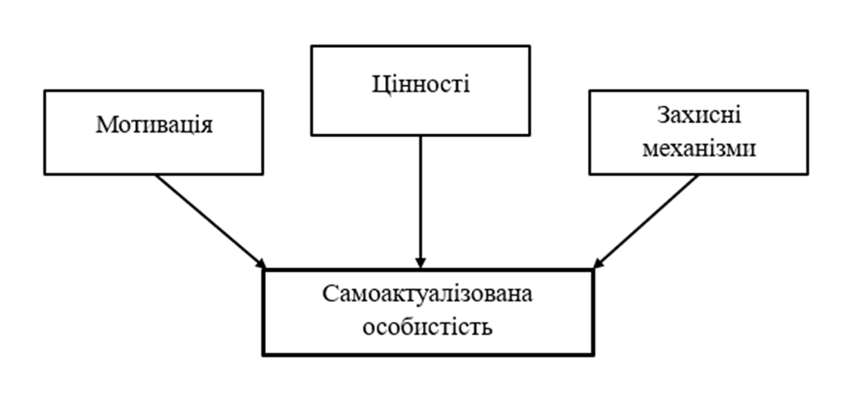
Джерело: сформовано автором
Як показано в теоретичній моделі, мотивація спонукає людину до розвитку та реалізації потенціалу, в тому числі через професію. Цінності визначають спрямованість і якість цього розвитку, виступаючи внутрішніми орієнтирами, а захисні механізми забезпечують психологічну стійкість у ситуаціях напруження, допомагаючи зберігати цілісність особистості. Важливо, щоб використовувані захисти не спотворювали реальність і не перешкоджали зростанню - тоді вони стають частиною зрілої адаптації.
Гармонійне співвідношення цих компонентів сприяє повноцінній самоактуалізації, особливо в зрілому та літньому віці, коли особистість прагне цілісності, осмислення життя та внутрішньої злагоди.
Висновки до першого розділу
1. Самоактуалізація – це процес особистісного зростання, реалізації індивідуального потенціалу, формування життєвої стратегії, системи цінностей і сенсу життя, що включає розгортання тих задатків і ресурсів, які від самого початку надані людині природою.
2. Риси характеру, людей з високим рівнем самуактуалізації: реалістичне прийняття себе, високий емоційний інтелект, повага, незалежність у судженнях, цілях, високі моральні цінності та налаштовані на особисте зростання.
3. Механізми захисту поділяються на два рівні: первинні захисні механізми, які мають низьку адаптивність та вторинні захисні механізми, які більш функціональні.
4. Психологічні захисні механізми та самоактуалізація є взаємопов'язаними аспектами функціонування особистості, які розвиваються впродовж життя. На формування цих компонентів впливають стилі виховання, взаємодія з оточенням та освітнє середовище.
5. Юнацький та студентський вік є критичними періодами розвитку цих компонентів: саме в цей час проявляються особливості адаптації, стресостійкості та мотивації до навчання та самореалізації. Тому, в цьому віці зріла самоактуалізація часто поєднується з адаптивними механізмами, тоді як низький рівень самоактуалізації супроводжується примітивними захисними стратегіями.
6. Самоактуалізована особистість формується за рахунок життєвого взаємодії трьох ключових компонентів: мотивації, цінностей і захисних механізмів.
РОЗДІЛ 2
МЕТОДИЧНЕ ОБҐРУНТУВАННЯ ДОСЛІДЖЕННЯ САМОАКТУАЛІЗАЦІЇ І ЗАХИСНИХ МЕХАНІЗМІВ ОСОБИСТОСТІ
2.1. Організація дослідження
Аналіз літератури та існуючих досліджень показав, що вивчення теми самоактуалізації та захисних механізмів досить актуальне. Незважаючи на це, кількість досліджень, які зосереджені на порівнянні цих показників між різними віковими та соціальними групами людей, залишається обмеженою. Більшість досліджень зосереджена на вивченні вікових відмінностей лише за одним із цих показників. Оскільки аналіз літератури довів, що такі компоненти психіки як самоактуалізація і захисні механізми тісно пов'язані, це дослідження комплексно вивчатиме особливість взаємозв'язку цих компонентів різних етапах життєвого шляху.
Також виявлено недостатню кількість робіт, де вивчається вплив таких факторів, як мотивація, тривожність та емоційне вигоряння на захисні механізми та самоактуалізацію особистості.
Виходячи з вищесказаного, метою даної роботи буде вивчити відмінності у використанні захисних механізмів та рівня самоактуалізації у студентів та людей, які займаються професійною діяльністю, а також оцінити вплив рівня тривоги, емоційного вигоряння та мотивації на аналізовані показники.
У цьому дослідженні висунуто 3 гіпотези:
1. Відмінності між студентами та працюючими людьми виражаються в різному рівні самоактуалізації та характері захисних механізмів, які вони використовують.
2. Підвищений рівень тривожності та емоційне вигоряння знижує рівень самоактуалізації та призводить до використання дезадаптивних механізмів захисту.
3. Високий рівень самоактуалізації та використання адаптивних захисних механізмів тісно пов'язані з високим рівнем мотивації.
Очікується, що результати покажуть статистично значущі відмінності, які будуть проаналізовані у третьому розділі роботи та матимуть практичну та наукову значимість.
Дане, емпіричне, порівняно кореляційне дослідження матиме поперечний тип організації та кількісний характер. Такий тип дослідження буде ефективним, оскільки даний тип дослідження досить простий у проведенні, допомагає отримати валідовані дані, особливо під час роботи зі статистичною інформацією, а також дає можливість одночасно порівняти різні соціальні групи.
У дослідженні буде виділено дві цільові групи: студенти (молодь, яка перебуває на етапі навчання) та працюючі дорослі (люди, які залучені лише до професійної діяльності).
Перша цільова група – студенти вищого навчального закладу віком від 17 до 27 років, чоловічої та жіночої статі в приблизно рівних пропорціях. Критерії включення: навчання у вищому навчальному закладі, на денній формі та відсутність тимчасового підробітку чи постійної оплачуваної роботи на момент проведення дослідження.
Критерії виключення: наявність психічних розладів чи проходження психотерапії, оскільки це може спричинити результати.
Друга цільова група – працююче доросле населення, віком від 25 років до 60, чоловічої та жіночої статі, також приблизно в рівних пропорціях. Обов'язково офіційно працевлаштування та стаж роботи не менше одного року. Виключаються дані дорослих, які поєднують роботу з навчанням у вищому навчальному закладі, мають статус «тимчасово безробітного», мають будь-які психічні розлади або проходять психотерапію.
Після формування цільових груп, а також їх критеріїв включення та виключення було проведено набір учасників методом зручної вибірки за принципом добровільної участі.
У дослідженні взяло участь 80 осіб серед них 38 чоловіків (47,5%) та 42 (52,5%) жінок. Загалом, середній вік усіх учасників дослідження становить 28 років, причому середнє відхилення SD = 9. Такий сильний розкид пояснюється тим, що у вибірку увійшли як молоді люди, які проходять навчання, так і дорослі, які займаються професійною діяльністю, що повністю відповідає критеріям і меті даного дослідження. Вибірка дослідження була збалансована за своїм складом, 50% учасників були студентами, інші 50% – люди, які залучені до професійної діяльності.
Ця кількість забезпечує достатню потужність виявлення значних статистичних даних між змінними результатів дослідження. Також така кількість дозволить виявляти ефекти середньої сили з прийнятним рівнем статистичної надійності. Такий обсяг вибірки відповідає типовим дослідженням у галузі психології та забезпечує можливість коректного порівняння груп.
Як і прогнозувалося, для дослідження було набрано дві групи респондентів. Перша група була набрана зі студентів Одеського національного університету імені І.І Мечникова і складає 40 осіб, з них 17 (42,5%) чоловіків і 23 (57,5%) жінок. Середній вік, М=21,3; стандартне відхилення, SD=2,43.
Друга група була набрана з працівників юридичної фірмі «Мережа Права» (м. Одеса) і також налічує 40 респондентів, з яких 21 (52,5%) чоловіків та 19 (47,5%) жінок. Середній вік, М=34,7; стандартне відхилення, SD=6,7.
Дослідження проводилося у період із травня по вересень 2025 року. Для збору даних використовувалося посилання на платформу «Google Forms» та особисті пристрої учасників, за допомогою яких вони підключалися до платформи в безпечному місці, у зручний для них час. Даний метод збору даних був обраний, тому що дозволяє зберегти анонімність учасників та забезпечити безпеку як учасників самих, так і керівників дослідження.
Процедура збирання даних включала кілька етапів. На підготовчому етапі було створено бланк з анкетою та обраними методиками. На етапі запрошення студентам було надіслано посилання на заповнення бланка. На етапі Збору даних були зібрані результати відповідей, які згодом будуть проаналізовані та інтерпретовані.
2.2. Обґрунтування вибору методів дослідження
1. Методика «Індекс життєвого стилю». Мета цієї методики – діагностувати захисні механізми особистості, які включають 8 основних видів психологічних захистів: витіснення, заперечення, заміщення, компенсація, реактивне утворення, проекція, інтелектуалізація (раціоналізація) та регресія.
Методика «Індекс життєвого стилю (Life Style Index (LSI))» була створена у 1979 на основі опису на основі психоеволюційної теорії Р.Плутчика та структурної теорії особистості Х.Келлермана. Методика є валідним діагностичним засобом, що дозволяє діагностувати всю систему механізмів психологічного захисту, виявити провідні, основні механізми та оцінити ступінь виразності кожного. Також методика досить компактна та вдало підходить для дослідження великих вибірок.
Опитувальник включає 97 тверджень, які потребують відповіді на кшталт «правильно» чи «неправильно». Кожному із захисних механізмів відповідають від 10 до 14 тверджень, що описують особистісні реакції людини, що виникають у різних ситуаціях. За підсумками відповідей будується профіль захисної структури респондента. Після перших досліджень тесту було запропоновано низку тверджень з метою конструювання шкал. Через внесені зміни пункти опитувальника були згруповані таким чином, щоб виявити 16 механізмів захисту, і в сумі складали 224 твердження. Проробивши роботу з дослідження та статистичної обробки результатів основний текст було скорочено до 184 найбільш репрезентативних пунктів. В результаті факторного аналізу виявилося можливим скоротити кількість захисних механізмів до 8, які використовують і досі.
Перед початком тесту респондентам пропонують ознайомитись із короткою зрозумілою інструкцією про заповнення опитувальника.
Опрацювання результатів. Методика передбачає ключ до відповідей з допомогою якого підраховуються позитивні відповіді з кожної з 8 шкал. Далі, сирі бали переводять у процентили за спеціальною формулою. Відсотки дозволяють зіставити результати вибірки не лише з нормою, а й тим, наскільки відсотків від норми відрізняються отриманими результатами. Існують інші можливі варіанти підрахунку балів, проте у цьому дослідженні буде розглянуто саме класичний варіант.
Ключ до тестування. Відсоток 75 і вище означає високий рівень і те, що показник захисного механізму явно виражений сильніше, ніж у нормі у людей. Відсоток 25 -74 говорить про типову вираженість, в межах норми. Відсоток 24 і нижче свідчить, що показник використовується рідше звичайного[6].
2. Методика Самоактуалізаційний тест САТ. Мета методики — кількісним методом вивчити самоактуалізацію дорослих (від 15-17 років) без виражених психічних патологій. Методика є валідованою, точною та надійною, що підтверджується безліччю досліджень.
У методиці є дві основні шкали вимірювання самоактуалізації – Шкала орієнтації у часі (ОЧ) та Шкала підтримки (П). Шкала орієнтації у часі включає 17 пунктів. Високий бал за цією шкалою свідчить про здатність людини жити сьогоденням та відчувати нерозривність минулого, сьогодення та майбутнього. Низький бал за шкалою означає орієнтацію людини лише на один із відрізків тимчасової шкали та викривлене сприйняття свого життєвого шляху.
Шкала підтримки включає 91 пункт та вимірює ступінь незалежності цінностей та поведінки суб'єкта від впливу ззовні. Високий бал за цією шкалою свідчить про відносну незалежність, керівництво в житті власними цілями, переконаннями, установками та принципами. Низький бал свідчить про високий рівень залежності, конформність, несамостійність респондента.
Додаткові шкали, на відміну базових, орієнтовані реєстрацію окремих аспектів самоактуалізації. Для додаткових шкал високий бал характеризує високий рівень самоактуалізації, низький бал – низький рівень самоактуалізації.
Блок цінностей. Шкала ціннісної орієнтації (ЦО) включає 20 пунктів. Вимірює, якою мірою людина поділяє цінності, властиві особистості, що самоактуалізується. Шкала гнучкості поведінки (ГП) включає 24 пункти. Діагностує ступінь гнучкості людини у реалізації своїх цінностей у поведінці, взаємодії з оточуючими людьми.
Блок почуттів. Шкала сензитивності (Сен) включає 13 пунктів. Визначає, якою мірою людина усвідомлює свої потреби і почуття, наскільки добре їх рефлексує. Шкала спонтанності (Спон) включає 14 пунктів. Вимірює здатність людини спонтанно та безпосередньо висловлювати свої почуття. Високий бал за цією шкалою говорить про те, що людина не боїться поводитись природно і демонструвати оточуючим свої емоції.
Блок самосприйняття. Шкала самоповаги (Са) включає 15 пунктів. Діагностує здатність людини цінувати свої переваги і поважати себе за них. Шкала самоприйняття (Спр) включає 21 пункт. Відображає ступінь прийняття людиною себе такою, якою вона є, незалежно від оцінки оточуючих.
Блок концепції людини. Шкала поглядів на природу людини (ПНП) включає 10 пунктів. Високий бал за шкалою свідчить про схильність позитивно сприймати природу людини. Шкала синергії (Син) включає 7 пунктів. Визначає здатність людини до цілісного сприйняття світу та людей, до розуміння пов'язаності протилежностей.
Блок міжособистісної чутливості. Шкала ухвалення агресії (УА) складається з 16 пунктів. Високий бал за шкалою свідчить про здатність людини сприймати своє роздратування як природний прояв людської природи. Шкала контактності (К) містить 20 пунктів. Характеризує здатність людини до швидкого встановлення глибоких, тісних та емоційно насичених контактів із людьми.
Блок відношення до пізнання. Шкала пізнавальних потреб (Піз) включає 11 пунктів. Визначає ступінь виразності в людини прагнення набути знань. Шкала креативності (Кр) включає 14 пунктів. Характеризує виразність творчої спрямованості особистості.
Інтерпретація результатів. Кожен пункт тесту входить до однієї або більше додаткових шкал і, як правило, до однієї базової. При використанні тесту для індивідуальної діагностики «сирі» результати перетворюються у стандартні Т-бали, на основі яких складаються профільні бланки. У разі потреби респондент може сам відповідати на запитання у відсутність експериментатора. Інструкція не обмежує час для відповідей, хоча практика показує, що в нормі вона зазвичай не перевищує 30-35 хвилин. Пункти тесту, залишені без відповіді, або ті, в яких зазначено обидва варіанти, при обробці не враховуються. Якщо кількість таких пунктів досягне 13 і більше, результати дослідження вважаються недійсними [46].
3. Методика опитувальник професійного вигоряння Маслач (Maslach Burnout Inventory, MBI). Це тестова методика, призначена для діагностики професійного вигоряння, створена в 1986 році. Опитувальник включає 22 питання та допомагає продіагностувати професійне вигоряння за допомогою трьох шкал: «Емоційне виснаження», «Деперсоналізація», «Редукція професійних досягнень».
Шкала Емоційне виснаження включає 9 питань, 8 з яких оцінюються як прямі значення та 1 питання – як зворотне значення. Високі бали за цією шкалою вказують на те, що у респондента є ознаки зниження емоційного тонусу, психічної виснаженості та втрати інтересу та незадоволення життям загалом.
Шкала Деперсоналізація включає лише 5 питань. Високі бали за цією шкалою свідчать про емоційне усунення та байдужість, формальне виконання робочих завдань без особистісної залученості, а у складних випадках – негативне відношення і цинізм на роботі. У поведінці це може виражатися у зверхньому ставленні до людей, надмірному використанні професійного сленгу, гумору та ярликів.
Шкала Редукція професійних досягнень включає 8 питань. Вона відображає ступінь задоволеності працівника собою як особистістю так і професіоналом. Низькі показники за цією шкалою говорять про негативну оцінку своєї продуктивності та зниження професійної мотивації. Це може призводити до зняття з себе відповідальності, ізоляції від оточуючих, уникнення роботи, спочатку психологічно, а потім фізично.
Методика валідована та не раз проходила дослідження. Перед початком заповнення бланка респондентам пропонується ознайомитись із короткою інструкцією.
Варіанти відповідей та їх оцінка. Відповіді випробуваного оцінюються наступним чином: 0 балів за відповідь «Ніколи», 1 бал за відповідь «Дуже рідко», 2 бали за відповідь «Рідко», 3 бали за відповідь «Іноді» 4 бали за відповідь «Часто», 5 балів за відповідь «Дуже часто» та 6 балів за відповідь «Кожен день»
Так як шкали налічують різну кількість питань, то і вираженість шкал оцінюються за різними параметрами. Емоційне виснаження – низький рівень при 0-15 балів, середній рівень від 16 до 24 балів та високий рівень від 25 балів і більше. Шкала Деперсоналізації – низький рівень при 0-5 балів, середній рівень від 6 до 10 балів та високий рівень від 11 балів та вище. Шкала редукції професійних досягнень – низький рівень при 37 балів та більше, середній рівень від 31 до 36 балів та високий рівень, якщо респондент отримає менше 31 балу.
Для підрахунку індексу «психічного вигоряння» значення за всіма трьома шкалами підсумовуються. Однак за третьою шкалою (Редукція особистих досягнень) при підсумку загального індексу використовуються його зворотні значення [39].
4. Методика Мотивація успіху та страх невдачі А.А. Реана.
Мета методики: вивчення мотиваційної орієнтованості успіх чи невдачу. Тест був розроблений у 1980-1990 роках. Надійність та валідність підтверджені апробацією, методика часто використовується у вузівських та прикладних дослідженнях.
Тест складається із 20 питань, на які респондент повинен дати відповідь «так» чи «ні». Обробка результатів: згода («так») із затвердженнями 1, 2, 3, 6, 8, 10, 11, 12, 14, 16, 18, 19,20 – по 1 балу за кожний збіг. Незгода («ні») із твердженнями 4, 5, 7, 9, 13, 15, 17 – по 1 балу за кожну відповідь «ні» за цими пунктами.
Інтерпретація результатів. У тесті немає додаткових шкал, які б показали розгорнуті результати тестування мотивації. Отримані бали підсумовуються та звіряються із ключем.
Так, бали від 1 до 7 включно вказують на більш виражений страх невдачі. Бали від 8 до 13 включно говорять про певну тенденцію, де 8-9 балів говорять про те, що респондент швидше за все, хоч і не завжди, схильний до уникнення невдач, а 12-13 балів про те, що він ближчий до мотивації успіху. Бали від 14 до 20 включно показують, що респондент має більш виражене прагнення до успіху[37].
5. Методика Шкала тривоги Спілбергера (State-Trait Anxiety Inventory, STAI). Мета цієї методики – вивчити рівень тривожності у респондента на даний момент (реактивна тривожність, як стан) та особистісної тривожності (як стійку характеристику людини). Методика була розроблена у 1970 році.
В рамках цього тесту є 2 підшкали. Перша – шкала Ситуативна тривожність оцінює поточний стан тривоги, вимірюючи, як респонденти почуваються «прямо зараз», використовуючи суб'єктивні почуття страху, напруги, нервозності, занепокоєння та порушення вегетативної нервової системи. Респонденти, які отримали високий бал за цією шкалою, характеризується емоціями, що суб'єктивно переживаються: напругою, занепокоєнням, заклопотаністю, нервозністю. Вони можуть виникати як емоційні реакції різні за інтенсивністю і динамічності у часі.
Друга, шкала Особистої тривожності оцінює відносно стабільні аспекти особистості, її схильність до занепокоєння, оцінює почуття стану спокою, впевненості та безпеки.
Високий рівень особистісної тривожності говорить про схильність респондента до тривозі та наявність у нього тенденції сприймати досить широке «віяло» ситуацій як загрозливі, відповідаючи на кожну з них певною реакцією. За високої особистісної тривожності кожна з цих ситуацій може ставати стресом для респондента і викликати у нього виражену тривогу.
Тест розділений на два окремих бланки, оскільки досліджує два різні види тривожності. Перед кожним бланком респонденту пропонується ознайомитися з інструкцією, яка співвідноситься з бланком.
Варіанти відповідей та їх оцінка. Респондент міг вибрати один із варіантів відповідей: «Ні, це не так», який оцінюється в 1 бал, «Можливо, так», який оцінюється в 2 бали, «Згоден», який оцінюється в 3 бали та «Повністю згоден», які оцінюються в 4 бали. Загальний підсумковий показник по кожній підшкалі може перебувати в діапазоні від 20 до 80 балів. Чим вищий підсумковий показник, тим вищий рівень тривожності, ситуативної чи особистісної.
Інтерпретація результатів. Кожна шкала оцінюється окремо та не підсумовується. Якщо респондент отримує до 30 балів, то можна говорити про низьку тривожність, саме того виду, за якою він отримав такий бал по шкалі, якщо респондент отримав від 31 до 44 бали, можна говорити про помірну тривожність і якщо респондент отримує 45 і більше балів – можна говорити про високий рівень тривожності.
Важливо, що ця методика є лише діагностуючим матеріалом, і не говорить про постановку діагнозу. Для постановки будь-якого розладу, який передбачає тривогу, як симптом – потрібна консультація лікаря та додаткове обстеження [59].
Також у дослідженні було використано соціодемографічну анкету, яка зберігала максимальну анонімність учасників, але допомагала розділити респондентів на дві дослідницькі групи. Анкета знаходилася наприкінці батареї методик для того, щоб відповіді на неї не вплинули на результати тестів, а також щоб упевнитися наприкінці дослідження у добровільній участі респондентів, та дати їм можливість відмовитися від участі після відповіді на запитання.
Анкета давала можливість подякувати респондентам та запитати їх про дозвіл на використання даних, отриманих у ході заповнення методик лише для дослідження. Загалом в анкеті було 5 питань. Вони включали пункти, які стосуються віку, статі, соціального статусу, наявності психічних розладів чи проходження психотерапії. Вибір саме таких питань був обумовлений метою та завданнями дослідження. Також ці питання допомагали вивчити додаткові змінні, які можуть впливати на прояв самоактуалізації та захисних механізмів. Структура анкети дозволяла логічно відповідати на запитання: спочатку були більш нейтральні, в блоці про стать і вік респондентів, потім були більш чутливі питання, про психотерапію та наявність психічних розладів.
Ця анкета була розроблена самостійно, спеціально для дослідження. Вона займає лише 2-3 хвилини респондента, що не перевантажує банк дослідження. В анкеті були як відкриті, так і закриті питання. Відкрите питання було спрямовано на вік респондента, що дозволяло отримати більш глибокий аналіз даних і більш точно сформувати вибірку. Інші питання були закритого типу, що спрощувало заповнення анкети і давало можливість швидше відповісти на запитання. Анкета не збирала паспортних чи контактних даних для забезпечення анонімності та безпеки учасників.
Таким чином, соціодемографічна анкета виступала не як окремий інструмент дослідження, а як допоміжний засіб, що дозволяє коректно сформувати групи порівняння та інтерпретувати отримані результати у контексті мети та завдань роботи (Додаток Е ).

2.3. Етичні та методичні норми, які пов’язані з проведенням дослідження.
Етичні та методичні норми є основою будь-якого дослідження, в якому задіяна людина. Ці норми особливо важливі, коли мова заходить про сучасне вивчення поведінки людини та компоненти людської психіки. Це дослідження, для дотримання усіх умов проведення дослідницької діяльності, також спирається на міжнародні норми та етичний кодекс психолога України. Такі умови гарантують добровільну участь, поінформовану згоду, анонімність, а також підвищують якість взаємодії з учасниками та роблять результати дослідження більш валідними, надійними та прийнятними для наукової спільноти.
Добровільність та поінформована згода. Участь у цьому дослідженні було цілком добровільною. Жоден учасник дослідження не відчував будь-якого тиску чи примусу від дослідників. Навпаки, одним із не основним завданням дослідження було знайти людей, яких би цікавила тема психіки людини, самоактуалізації та захисних механізмів. Також кожен респондент міг повідомити про припинення участі на будь-якому етапі дослідження, без наслідків для нього.
Перед заповненням бланка за методиками кожен учасник міг ознайомитися з інформацією про дослідження у вступній частині бланка. Там була представлена ​​базова інформація про тему та мету дослідження, умови участі, орієнтовну тривалість дослідження, очікувану користь дослідження та потенційні ризики при участі. Потенційні ризики були зведені до мінімуму і полягали лише у легкому тимчасовому емоційному дискомфорті у відповіді деякі питання. Окремо підкреслювалася анонімність та конфіденційність одержуваних даних, які будуть використовуватися лише з науковою метою.
Для підтвердження згоди учасники наприкінці бланку з методиками та анкетою окремим пунктом ставили мітку під таким формулюванням: «Даю згоду на обробку, аналіз та зберігання даних виключно з науковою метою. Ознайомлений(а) з правом відмовитися від участі або припинити його на будь-якому етапі без будь-яких наслідків». Ухвалення рішення про участь ґрунтувалося на достатньому обсязі інформації, що дозволяло респондентам свідомо оцінити свою готовність.
Конфіденційність та анонімність. Дослідження проходило повністю анонімно, як і вказувалося вище у підрозділі 2.2. У ході дослідження учасники не надавали своїх імен та прізвищ, контактні дані чи інші персональні дані через які їх можна було б уніфікувати.
Всі отримані дані зберігаються в електронному вигляді на сервері, до якого мають доступ лише дослідник та науковий керівник. Такі заходи забезпечують достатню охорону даних. Ця інформація використовується тільки в науково-дослідних цілях, без передачі третім особам і не використовується за межами дослідження.
Результати дослідження презентуються у роботі та захисті дипломної роботи лише у узагальненому вигляді, статистичних даних, графіках та таблицях, що не дає можливості співвіднести конкретного учасника дослідження з даними та гарантує збереження його приватності. На етапі обробки та аналізу результатів дані були взяті в роботу в загальному вигляді, що також дозволяло запобігти потенційній ідентифікації.
Зазначимо, що відповідальність за зберігання, конфіденційність та належне використання отриманої інформації повністю лягає безпосередньо на дослідника і жодним чином не може бути передана учасникам дослідження. Дотримання цього принципу розглядалося як складова частина професійної етики та було необхідною умовою проведення дослідження.
Уникнення шкоди та підтримка благополуччя учасників. Це дослідження було побудовано таким чином, щоб вивчити та мінімізувати будь-який ризик, пов'язаний з учасниками чи дослідниками, а також з їх фізичним та психологічним станом. Насамперед було підібрано низку методик, які б не порушували етичний кодекс психолога та загальноприйняті норми, а також були б перевірені, вивчені та валідовані. Питання в анкеті формувалися за принципом коректності та нейтральності, що унеможливлювало умисного провокування психологічного дискомфорту.
Окрема увага була приділена підтримці благополуччя респондентів. Процедура дослідження проводилося онлайн, була достатньо простою, доступною і не вимагала сильної витрати емоційного та часового ресурсу.
Оскільки процедура дослідження та спілкування з респондентами проводилася онлайн, це гарантувало відсутність будь-яких втручань чи процедур, які можуть завдати шкоди фізичному здоров'ю респондентів. Тому процедура дослідження виключила безліч ризиків і не вимагала від респондента дій, які могли б змінити або вплинути на звичний ритм життя.
Правильна організація дослідження також гарантує, що відповіді респондентів ніяк не вплинуть на їхній соціальний статус, навчальну чи професійну зайнятість та взаємини.
Безпека дослідників. Під час проведення дослідження було забезпечено фізичну та психологічну безпеку не тільки респондентам, а й досліднику. Дистанційний формат допоміг скоротити контакт із учасниками та обмежити спілкування лише в рамках проекту дослідження. Особливо важливими є такі заходи безпеки за участі у дослідженні досить великої кількості респондентів з різних соціальних груп, оскільки онлайн формат дозволяє уникати конфліктних чи непередбачених ситуацій.
Оскільки тема дослідження частково стосувалася захисних механізмів, тривожності та професійного вигоряння, існував ризик отримання від респондентів емоційно навантажувальних відповідей, які могли призвести до порушення емоційного благополуччя дослідника. Для запобігання цим ризикам використовувалися стандартизовані методики дослідження у вигляді тестів та анкет, а при аналізі результатів використовувалися стандартизовані формати розрахунків – таблиці, програми, графіки та схеми.
Практичні труднощі та шляхи їх подолання. Незважаючи на всю підготовленість до дослідження, у процесі проведення емпіричної частини виникали труднощі, типові для даного дизайну дослідження.
Однією з таких труднощів була неповна заповнюваність бланка із відповідями. Учасники могли завершити завершення участі у дослідженні ще до заповнення бланка, оскільки мали цього повне право. Дані таких респондентів не враховувалися у обробці та аналізі результатів.
Наступними труднощами, з якими зіштовхнулися дослідники під час проведення дослідження, була стомлюваність і емоційне перевантаження респондентів у ході заповнення бланка. Хоча анкета та батарея методик були сформовані так, щоб їхнє заповнення займало не більше 30 хвилин, багатьом учасникам дослідження було досить важко заповнити бланк із відповідями за один раз. У ході дослідження було ухвалено рішення підкоригувати бланк з відповідями таким чином, щоб вже внесені дані зберігалися на сервері, і респондент міг продовжити заповнення анкети будь-якої миті.
Також при проведенні дослідження було помічено ризик виявити стан емоційного неблагополуччя у респондентів. І тому було прийняте етичне рішення: розмістити наприкінці анкети контакти психологічних служб і гарячих ліній, до яких респондент міг звернутися за потребою. Дослідник, дотримуючись принципу професійної дистанції, не втручався безпосередньо, але створював умови для самостійного пошуку допомоги.
Доповнимо, що для уникнення перекосу вибірки, дослідником контролювався рівень кількісного співвідношення студентів та дорослих, що працюють. Завдяки цьому було забезпечено рівномірне заповнювання обох цільових груп (50-50%), що підвищувало валідність порівняльного аналізу.

Висновки до другого розділу
1. У дослідженні взяли участь 80 респондентів (по 40 студентів і працюючих дорослих), відібраних за критеріями включення/виключення. Вибірка збалансована за статтю й віком, що забезпечує достатню статистичну потужність для аналізу відмінностей у самоактуалізації та захисних механізмах.
2. У дослідженні використано валідні методики (LSI, САТ, MBI, тест А.А. Реана, STAI), що дозволяють оцінити захисні механізми, самоактуалізацію, вигорання, мотивацію та тривожність. Соціодемографічна анкета забезпечила розподіл респондентів і анонімність. Це створило надійну основу для отримання достовірних результатів.
3. Дослідження проведено з дотриманням етичних принципів добровільності, поінформованої згоди та анонімності. Усі дані використовувалися виключно з науковою метою та зберігалися у захищеному вигляді. Використані методики були валідними й безпечними, що гарантувало мінімізацію ризиків і надійність результатів.

РОЗДІЛ 3.
РЕЗУЛЬТАТИ ЕМПИРИЧНОГО ДОСЛІДЖЕННЯ
3.1 Описові результати за методиками дослідження
Минулий розділ описував організацію дослідницької діяльності, вибірку та методики, які використовувалися в даному дослідженні. Наступним кроком стане подання результатів, отриманих за допомогою вибраних методик. У цьому розділі буде представлено описову статистику з основними змінними, далі – проведено аналіз результатів з перевіркою гіпотез за допомогою відповідних статистичних методів, а також рекомендації, які допоможуть вирішити проблеми, що були виявлені в ході аналізу результатів.
За даними методики «Самоактуалізаційний тест (САТ)» виявлено, що результати розділилися наступним чином: низький рівень самоактуалізації був виявлений у 24 респондентів або у 30% від загальної кількості респондентів, психічна норма, або середній рівень самоактуалізації був виявлений у 40 (50%) учасників, високий рівень самоактуалізації виявлено лише у 16 ​​(20%) учасників дослідження. Можна зауважити, що у вибірці переважає середній рівень самоактуалізації. Це говорить про те, що більшість респондентів відчувають внутрішню мотивацію до самореалізації, проте вона ще не досягла повної виразності.
Таблиця 3.1
Результати дослідження самоактуалізації за допомогою Самоактуалізаційного тесту (САТ)
Рівень Самоактуалізації | Студенти (n=40) | Працюючі (n=40) | p | Значущість
Низькі значення | 15 | 9 | 5,99 | p > 0,05
Психічна норма | 20 | 20 | 5,99 | p > 0,05
Самоактуалізація | 5 | 11 | 5,99 | p > 0,05
Первинний порівняльний аналіз між результатами двох груп показав і показав певні значні відмінності.
У ході дослідження у студентів була виявлена ​​тенденція до низької та середньої самоактуалізації. Серед студентів низький рівень продемонстрували 15 осіб (37,5%), середній рівень продемонстрували 20 студентів (50%) і 5 студентів (12,5%) — високий рівень самоактуалізації.
Серед групи працюючих респондентів низький рівень самоактуалізації був відзначений лише у 9 осіб (22,5%), середній рівень був виявлений у 20 респондентів (50%), а високий рівень самоактуалізації у 11 учасників (27,5) цієї групи. Зазначимо, що жоден респондент із двох порівнюваних груп не отримав балу, що свідчить про псевдо самоактуалізацію.
Рис .3.1 – Результати дослідження у студенів та працюючих людей
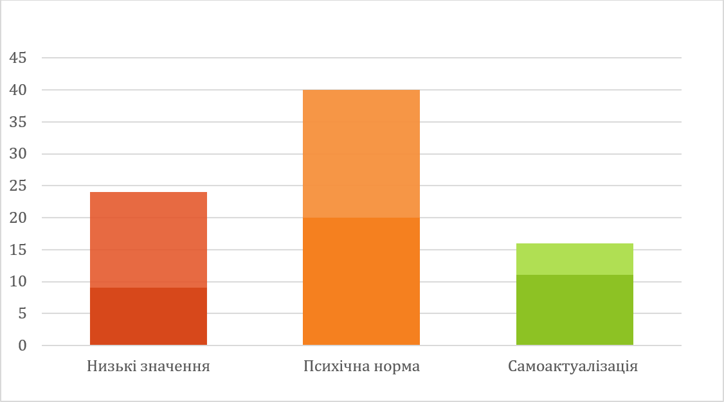
Джерело: сформовано автором
Рівень самоактуалізації у респондентів, які займаються професійною діяльністю, в середньому вищий, ніж у студентів. Припустимо, що ці відмінності обумовлені наявністю досвіду роботи і стійкіші системами життєвих цінностей, що у свою чергу відповідає теоретичним положенням гуманістичної психології, згідно з якими самоактуалізація є найвищим рівнем розвитку особистості.
Аналіз допоміжних шкал САТ показав низку цікавих відмінностей між студентами та працюючими респондентами. У таблиці представлені додаткові шкали, які були б цікаві для аналізу дослідження, оскільки вони продемонстрували найбільш виражені відмінності між групами. Такий підхід дозволяє зосередитися на ключових показниках, що відображають специфіку студентів та працюючих респондентів. Зокрема, у фокус аналізу були винесені шкали: підтримки, гнучкості поведінки, сензитивності, спонтанності, самоповаги, самоприйняття, синергії та креативності. Саме ці шкали виявили різницю між групами й найбільш повно ілюструють відмінності в процесах самоактуалізації залежно від соціального статусу респондентів. У таблиці наведені середні значення за допоміжними шкалами САТ у двох групах – студентів та працюючих респондентів, а також загальні середні показники.
Таблиця 3.2
Результати, отримані за допомогою шкал самоактуалізації
Допоміжні шкли Самоактуалізації | Студенти  Середне значення (М) | Працюючі  Середне значення (М) | p | Значущість
Шкала Підтримки (П) | 42,7 | 50,1 | 0.008 | p < 0.001
Шкала Гнучкості поведінки (ГП) | 45,5 | 40,8 | 0.048 | p < 0.05
Шкала Сензитивності (Сен) | 53,4 | 48,5 | 0.060 | н/з
Шкала Спонтанності (Спон) | 50,9 | 44,7 | 0.011 | p < 0.05
Шкала Самоповаги (Са) | 47,1 | 55,9 | 0.0004 | p < 0.001
Шкала Самоприйняття (Спр) | 46,5 | 54,3 | 0.018 | p < 0.05
Шкала Синергія (Син) | 42,6 | 50,2 | 0.0012 | p < 0.001
Шкала Креативності (Кр) | 55,1 | 50,8 | 0.14 | н/з
Додаткові шкали самоактуалізації показали, що у студентів сильніше виражена гнучкість поведінки, сензитивність, спонтанність і креативність. Це говорить про більшу відкритість нового досвіду, гнучкість у взаємодії та творчий прояв у студентів.
У працюючих респондентів навпаки: сильніше виражені шкали Підтримки, Самоповаги, Самоприйняття та Сенергії, що свідчить про більш стабільне ставлення до особистості, цінностей та інтеграції власного досвіду.
Узагальнені результати щодо вибірки говорять про нормальний розподіл результатів у вибірці та демонструють збалансовану картину – окремі шкали самоактуалізації більш представлені у студентів, інші ж, навпаки, більш виражені у респондентів, які займаються професійною діяльністю.
За допомогою методики Індекс життєвого стилю були отримані результати про використання захисних механізмів серед респондентів, що брали участь у нашому дослідженні. Результати представлені у таблиці нижче і показують загальні статистичні дані вибірки, а також відмінності у двох групах респондентів.
Таблиця 3.3
Результати дослідження Захисних механізмів (n=80)
Рівень використання захисного  механізму | Витіснення | Заперечення | Заміщення | Компенсація | Реактивне утворення | Проекція | Інтелектуалізація | Регресія
Високий рівень | 26 | 20 | 19 | 18 | 21 | 24 | 30 | 20
Типовий рівень | 46 | 50 | 51 | 48 | 50 | 45 | 40 | 47
Низький рівень | 8 | 10 | 10 | 14 | 9 | 9 | 10 | 13
Таблиця 3.4
Результати дослідження Захисних механізмів у студентів (n=40)
Рівень використання захисного  механізму | Витіснення | Заперечення | Заміщення | Компенсація | Реактивне утворення | Проекція | Інтелектуалізація | Регресія
Високий рівень | 16 | 12 | 11 | 6 | 12 | 16 | 14 | 14
Типовий рівень | 20 | 22 | 25 | 26 | 23 | 17 | 20 | 19
Низький рівень | 4 | 6 | 4 | 8 | 5 | 7 | 6 | 7
Таблиця 3.5
Результати дослідження Захисних механізмів у працюючих (n=40)
Рівень використання захисного  механізму | Витіснення | Заперечення | Заміщення | Компенсація | Реактивне утворення | Проекція | Інтелектуалізація | Регресія
Високий рівень | 10 | 8 | 8 | 12 | 9 | 8 | 16 | 6
Типовий рівень | 26 | 28 | 26 | 22 | 27 | 28 | 20 | 28
Низький рівень | 4 | 4 | 6 | 6 | 4 | 4 | 4 | 6
Було встановлено, що респонденти вибірки найчастіше використовують раціоналізацію та інтелектуалізацію як захисні механізми на рівні норми. Найрідше респонденти вдаються до використання механізмів проекції та регресії. Дані механізми використовуються рідше, ніж зазвичай зустрічається в нормативній вибірці.
У даних студентів та працюючих респондентів було виявлено значні відмінності. Так, у студентів спостерігається більш яскраво виражена картина - інтелектуалізація використовується студентами на тому ж рівні, що і в нормотипній вибірці, а ось проекція та витіснення реалізується частіше. Це говорить про існуючу тенденцію у студентів використовувати більш незрілі та емоційно-імпульсивні механізми. На це вказує і часте використання заперечення та заміщення як механізмів захисту.
У респондентів, що працюють, навпаки, є орієнтація на використання більш раціональних механізмів захисту. Наприклад, вони найчастіше вдаються до інтелектуалізації та компенсації та використовують їх частіше, щодо нормотипової вибірки. Проекцію, а, працюючі респонденти, навпаки, використовують рідше, в порівнянні з нормотиповою вибіркою. Це свідчить про те, що група, яка займається професійною діяльністю, має прагнення до контролю емоційних реакцій. Цей феномен може бути пов'язаний як з особистою зрілістю, так і з вимогами професійної діяльності.
Таблиця 3.6
Порівняння результатів дослідження Захисних механізмів
Захисні механізми | Студенти  Середне значення (М) | Працюючі  Середне значення (М) | p | Значущість
Витіснення | 70 % | 55 % | 0.00029 | p < 0.001
Заперечення | 60 % | 50 % | 0.024 | p < 0.05
Заміщення | 59 % | 57% | 0.62 | н/з
Компенсація | 47% | 62% | 0.0008 | p < 0.001
Реактивне утворення | 57 % | 52 % | 0.196 | н/з
Проекція | 68 % | 49 % | 0.00008 | p < 0.001
Інтелектуалізація | 63 % | 66 % | 0.44 | н/з
Регресія | 69 % | 44 % | 0.000001 | p < 0.001

У таблиці 3.6 подано порівняння використання захисних механізмів у двох групах. Так, Витіснення, заперечення, проекція та регресія у нашому дослідженні більше виражені у студентів, тоді як у працюючих показники за цими шкалами нижчі. У свою чергу, компенсація та інтелектуалізація більш виражені у працюючих респондентів. Такі стратегії вважаються більш зрілими, адже вони базуються на свідомому перетворенні досвіду й дозволяють конструктивніше долати труднощі.
Заміщення та реактивне утворення мають відносно подібні показники у двох групах, що може свідчити про їх відносну стабільність незалежно від соціального статусу чи професійного досвіду.
Рис. 3.2. – Порівняння вираженості захисних механізмів у студентів та працюючих респондентів.
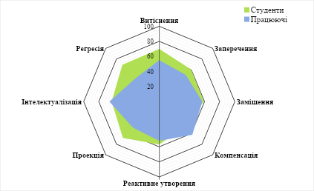
З радарної (павутинної) діаграми також видно, що студенти частіше застосовують емоційно забарвлені та менш зрілі захисні механізми, тоді як у працюючих більш виражені зрілі способи подолання внутрішніх конфліктів.
Данні, отримані за допомогою методики опитувальника професійного вигоряння Маслач описані у таблицях 3.7 – 3.9. і демонструють відмінності між студентами та працюючими респондентами, щодо вираженості професійного вигорання.

Таблиця 3.7
Результати дослідження Емоційного вигорання (n=80)
Рівень Професійного вигорання | Емоційне виснаження | Деперсоналізація | Редукція особистих досягнень | Професійне вигорання
Високий рівень | 17 | 18 | 27 | 24
Середній рівень | 36 | 45 | 44 | 28
Низький рівень | 27 | 13 | 9 | 28
Таблиця 3.8
Результати дослідження Емоційного вигорання у студентів (n=40)
Рівень Професійного вигорання | Емоційне виснаження | Деперсоналізація | Редукція особистих досягнень | Професійне вигорання
Високий рівень | 4 | 3 | 7 | 3
Середній рівень | 18 | 27 | 27 | 14
Низький рівень | 18 | 10 | 6 | 23
Таблиця 3.9
Результати дослідження Емоційного вигорання у працюючих (n=40)
Рівень Професійного вигорання | Емоційне виснаження | Деперсоналізація | Редукція особистих досягнень | Професійне вигорання
Високий рівень | 13 | 15 | 20 | 21
Середній рівень | 18 | 18 | 17 | 14
Низький рівень | 9 | 7 | 3 | 5
У загальній вибірці переважають середні рівні емоційного вигорання та деперсоналізації, однак, близько третини від загальної вибірки мають високий рівень редукції особистих досягнень та професійного вигорання загалом, що каже про виражену поширеність ознак синдрому.
Студенти загалом мають середні показники. Це свідчить про процес вигоряння виявлено на ранніх стадіях, що цілком логічно, оскільки студенти перебувають на початку свого професійного становлення.
Однак, у працюючих респондентів помічено значно вищій рівень професійного вигорання. Половина з них має високі показники загального професійного вигорання, яке супроводжується сильним рівнем як емоційного виснаження так і редукції особистісного зростання.
Студенти продемонстрували вищі значення за шкалою редукції особистих досягнень що вказує на збереження відчуття власної ефективності та результативності. Загальне професійне вигорання у працюючих респондентів було суттєво вищим, що підкреслює більш виражений вплив трудового навантаження та професійних стресів у порівнянні з навчальним середовищем.
Таблиця 3.10
Результати дослідження Емоційного вигорання
Шкали Професійного вигорання | Студенти  Середне значення (М) | Працюючі  Середне значення (М) | p | Значущість
Емоційне виснаження | 18,2 | 23,4 | 0.041 | p < 0.05
Деперсоналізація | 6,1 | 10,3 | 0.00019 | p < 0.05
Редукція особистих досягнень | 34,4 | 29,1 | 0.00294 | p < 0.05
Загальне професійне вигорання | 36,9 | 60,3 | 0.00016 | p < 0.05
При дослідженні мотивації було виявлено, що працюючи респонденти частіше відчувають страх невдач, ніж студенти, та частіше пребігають до уникнення невдач, що пояснюється професійним досвідом та вимогами до працівника. На протилежність цьому, у студентів навпаки, виявлена сильна мотивація до успіху та прагнення до досягання цього успіху. Це говорить про їх орієнтацію на майбутні перспективи, та подальшу самореалізацію.
Таблиця 3.11
Результати дослідження мотивації
Мотивація | Студенти (n=40) | Працюючі (n=40) | p | Значущість
Страх невдачі | 6 | 12 | 0.14 | p > 0,05
Схильність до уникнення невдач | 8 | 14 | 0.14 | p > 0,05
Мотивація успіху | 10 | 7 | 0.14 | p > 0,05
Прагнення до успіху | 16 | 7 | 0.14 | p > 0,05
Загалом у виборці присутня тенденція орієнтації на успіх, хоча, і присутня значна кількість респондентів, яка проявляє мотивацію до уникнення невдач, що свідчить про бажання досягнень, з побоюванням невдач.
Дослідження ситуативної та особистісної тривожності за допомогою методики Спілбергера – Ханіна показало достатньо вираженні результати. Серед 80 опитаних респондентів 36 осіб показали високий рівень ситуативної тривожності, а 44 особи – високий рівень особистісної тривожності. Це каже про загальну тенденцію підвищеної чутливості до стресових ситуацій.
При порівнянні двох груп виявлено що багато студентів проявляють емоційну нестійкість та невизначеність у студентському віці. Так як високий рівень ситуативної тривожності мають 22 особи, а високий рівень особистісної тривожності – 21 особа.
Серед працюючих респондентів більшість показує нижчі показники, як ситуативної так і особистісної тривожності. Високий рівень ситуативної тривожності зафіксовано у 14 осіб, а особистісної – у 23. Хоча рівень особистісної тривожності залишається значним, частка осіб із середніми й низькими показниками вища, що вказує на кращі адаптаційні ресурси .
Таблиця 3.12
Результати дослідження Ситуативної та особистісної тривожності (n=80)
Рівень Професійного вигорання | Ситуативна тривожність | Особистісна тривожність
Високий рівень | 36 | 44
Середній рівень | 36 | 32
Низький рівень | 8 | 4
Таблиця 3.13
Результати дослідження Ситуативної та особистісної тривожності у студентів (n=40)
Рівень Професійного вигорання | Ситуативна тривожність | Особистісна тривожність
Високий рівень | 22 | 21
Середній рівень | 16 | 16
Низький рівень | 2 | 3
Таблиця 3.14
Результати дослідження Ситуативної та особистісної тривожності у працюючих респондентів (n=40)
Рівень Професійного вигорання | Ситуативна тривожність | Особистісна тривожність
Високий рівень | 14 | 23
Середній рівень | 20 | 16
Низький рівень | 6 | 1

Таблиця 3.15
Порівняння середніх рівнів ситуативної й особистісної тривожності
Шкали ситуативної й особистісної тривожності | Студенти  Середне значення (М) | Працюючі  Середне значення (М) | p | Значущість
Ситуативна тривожність | 51,1 | 44,8 | 0.807 | p > 0,05
Особистісна тривожність | 50,2 | 52,1 | 0.0185 | p < 0.05
При порівнянні середніх значень ситуативної та особистісної тривожності які були отриманні при проведенні дослідження спостерігаються певні відмінності між студентами та працюючими респондентами. Проаналізувавши ці данні, можна помітити, що ситуативна тривожність у студентів вища, ніж у працюючих і навпаки особистісна тривожність більш виражена у працюючих респондентів.
Це може свідчити про те, що у студентів тривога більше пов’язана з конкретною ситуацією , наприклад, з екзаменом чи змінами у навчанні, тоді як у працюючих респондентів вона проявляється як стабільніший патерн реагування, частина їх особистості, яка пов'язана із постійною відповідальністю, професійними вимогами та життєвими ролями.
Окремо хотілось зазначити, що на нашу думку у досліджені ми бачимо такі високі показники ситуативної та особистісної тривожності у обох групах через те, що дослідження проводиться у крайні, в якій 4 роки відбуваються повномасштабні воєнні дій. В даному контексті, ми розглядаємо феномен підвищеної тривожності не як фактор, що «спотворює» результати, а як природною і очікувану реакцією людей різних соціальних груп на зовнішні обставини.
Тому отримані дані радше не знижують валідність дослідження, а доповнюють його, дозволяючи краще зрозуміти психологічний стан вибірки у специфічних умовах сучасної нестабільності і відкривають нові можливості для збору, дослідження та статистичного аналізу многогранної інформації, аналогів якої ще жодного разу не було зафіксовано у світі.

3.2 Результати кореляційного та порівняльного аналізу
Для перевірки гіпотез, поставлених у цьому дослідженні, було використано порівняльний та кореляційний аналіз. Щоб перевірити наявність відмінностей у самоактуалізації та захисних механізмів у студентів та працюючих респондентів було обрано t-критерій Стьюдента для незалежних вибірок. Даний вид аналізу допомогає знайти та підтвердити статистично значущихі відмінностей між середніми показниками двох вибірок, які беруть участь у дослідженні.
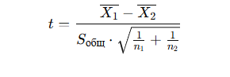
Емпіричне значення t було обчислено за формулою:
Для кожної вибірки було знайдено середнє значення (${\underline{x}}_{1}$, ${\underline{x}}_{2}$), які показують середній рівень ознаки в групах. Різниця цих середніх значень виступає чисельником формули (${\underline{x}}_{1}$- ${\underline{x}}_{2}$). У знаменнику обчислюється об'єднана оцінка стандартного відхилення (𝑆общ) яка множиться на корінь із суми зворотних величин обсягів вибірок ($\frac{1}{n_{1}}$ + $\frac{1}{n_{2}}$). У нашому випадку $n_{1}$= 40 та
$n_{2}$= 40 , тобто в кожній групі було по 40 осіб.
У дослідженні рівень статистичної значущості результатів перевірявся за допомогою p-критерію. Прийнято, що p ≤ 0,05 свідчить про те, що вірогідність випадкового отримання виявленої різниці не перевищує 5%, тобто результат вважається статистично значущим. Якщо ж p ≤ 0,01, то ймовірність випадкової похибки зменшується до 1%, і такий результат розглядається як високо значущій.
Далі, для перевірки статистичної значущості відмінностей між двома групами було обчислено критичне значення t-критерія за допомогою кількості ступенів свободи (𝑑𝑓). Кількість ступенів свободи у t-критерії визначається як сума обсягів обох вибірок мінус два ($ⅆf=n_{1}+n_{2}-2$).
При кількості ступенів свободи 𝑑𝑓 = 78 критичне значення для рівня значущості p ≤ 0,05 становить tкр. = 1,99, а для p ≤ 0,01 становить tкр. = 2,64.
Аналіз результатів t-критерію Стьюдента показав наявність статистично значущих відмінностей показників самоактуалізації між групою студентів та працюючих респондентів. Отримані результати наведені у таблиці 3.16. У таблиці M1 відповідає середньому значенню (±SD) показників у групі студентів, а M2 - середньому значенню (±SD) у групі працюючих осіб.
У студентів виявлено статистично підтверджений вищій рівень Гнучкості поведінки (M1=45,5±16,8; M2=40,8±13,1; p<0,05) та Спонтанності (M1=50,9±15,1; M2=44,7±11,2; p<0,05). Це свідчить про типову, для даного періоду життя, поведінку, яка супроводжується прагненням експериментувати з своїми ролями у суспільстві, а також каже про більшу здатність адаптуватися до нових умов і задач. Це допомагає легше реагувати на нове та несподіване, але при цьому їх самооцінка та внутрішня гармонія можуть бути менш стійкими.
Таблиця 3.16
Статистичні відмінності показників самоактуалізації у групах
(t-критерій Стьюдента)
Показник | t | df | М1 ± SD1 | М2 ± SD2 | p | Значущість
Шкала Ціннісної орієнтації | 2.7 | 78 | 42,7± 12,7 | 50,1± 11,9 | 0.008 | p < 0.001
Шкала Гнучкості поведінки | 2 | 78 | 45,5± 16,8 | 40,8± 13,1 | 0.048 | p < 0.05
Шкала Сензитивності | 1,9 | 78 | 53,4± 13,5 | 48,5± 12,2 | 0.060 | н/з
Шкала Спонтанності | 2,6 | 78 | 50,9± 15,1 | 44,7± 11,2 | 0.011 | p < 0.05
Шкала Самоповаги | 3,7 | 78 | 47,1± 10,6 | 55,9± 13,9 | 0.0004 | p < 0.001
Шкала Самоприйняття | 2,4 | 78 | 46,5± 12,5 | 54,3± 13,8 | 0.018 | p < 0.05
Шкала Синергія | 3,3 | 78 | 42,6± 12,5 | 50,2±11,6 | 0.0012 | p < 0.001
Шкала Креативності | 1,5 | 78 | 55,1±14,8 | 50,8± 12,5 | 0.14 | н/з
У працюючих респондентів вищими виявилися показники Ціннісних орієнтацій (M1=42,7±12,7; M2=50,1±11,9; p<0,001), Самоповаги (M1=47,1±10,6; M2=55,9±13,9; p<0,001) та Самоприйняття (M1=46,5±12,5; M2=54,3±13,8; p<0,05) та синергії (M1=42,6±12,5; M2=50,2±11,6; p<0,001). Це свідчить про більшу стабільність особистості, сформованість життєвих цінностей та інтегрованість у працюючих осіб.
Рис. 3.3. – Значення t-критерію Стьюдента за шкалами самоактуалізації
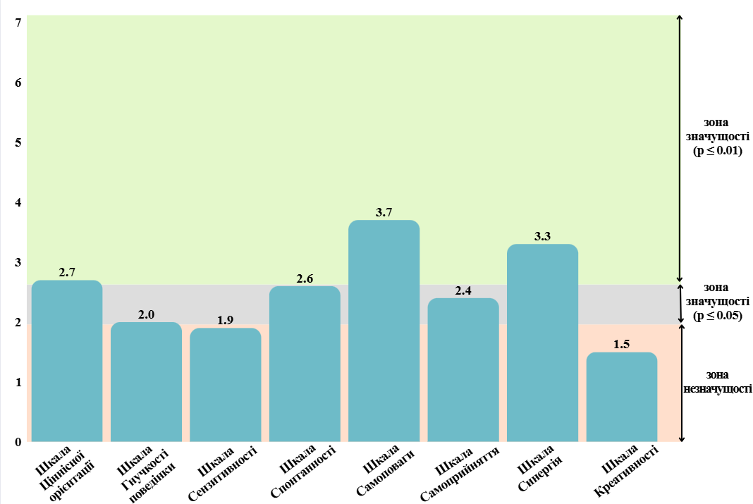
Ці респонденти краще приймають себе, впевнені у власних силах та цінностях, живуть більш узгоджено та цілісно. За шкалами сенситивності та креативності суттєвих відмінностей не виявлено (p>0,05), хоча середні значення дещо вищі у першій групі.
За допомогою аналізу результатів критерію Стьюдента також було виявлено наявність значних відмінностей між студентами та працюючими респондентами щодо низки захисних механізмів.
Статистично значимим було зафіксовано результат за шкалою Заперечення (t=2,3; p<0,05). Більш високо значущі результати були зафіксовані за шкалами окрема, вищі показники у першій групі були зафіксовані за шкалами Витіснення (t=3,8; p<0,001), Компенсації (t=3,5; p<0,001), Проекції (t=4,1; p<0,001) та Регресії (t=6,5; p<0,001). Це говорить про те, що група студентів частіше використовує біль примітивні захисні механізми і, можливо, має нижчу адаптивність стратегій поведінки у порівняні з групою працюючих респондентів.
Таблиця 3.17
Статистичні відмінності показників психологічних захистів у групах (t-критерій Стьюдента)
Показник | t | df | М1 ± SD1 | М2 ± SD2 | p | Значущість
Витіснення | 3,8 | 78 | 70 ± 17,2 | 55 ± 17,1 | 0.00029 | p < 0.001
Заперечення | 2,3 | 78 | 60 ± 21,2 | 50 ± 15,4 | 0.024 | p < 0.05
Заміщення | 0,5 | 78 | 59 ± 18,3 | 57 ± 17,5 | 0.62 | н/з
Компенсація | 3,5 | 78 | 47 ± 17,5 | 62 ± 18,5 | 0.0008 | p < 0.001
Реактивне утворення | 1,3 | 78 | 57 ± 16,1 | 52 ± 16,5 | 0.196 | н/з
Проекція | 4,1 | 78 | 68 ± 24,9 | 49 ± 15,1 | 0.00008 | p < 0.001
Інтелектуалізація | 0,6 | 78 | 63 ± 25,2 | 66 ± 22,8 | 0.44 | н/з
Регресія | 6,5 | 78 | 69 ± 18,5 | 44 ± 16,6 | 0.000001 | p < 0.001
У той же час за шкалою компенсація (t=3,5; p<0,001) вищі результати отримала друга група, що вказує на переважання у неї більш адаптивних захисних стратегій. Такий виражений показник компенсації свідчить, що працюючі схильні долати внутрішню напругу через досягнення у роботі.
Рис. 3.4. – Статистична значущість відмінностей за шкалами захисних механізмів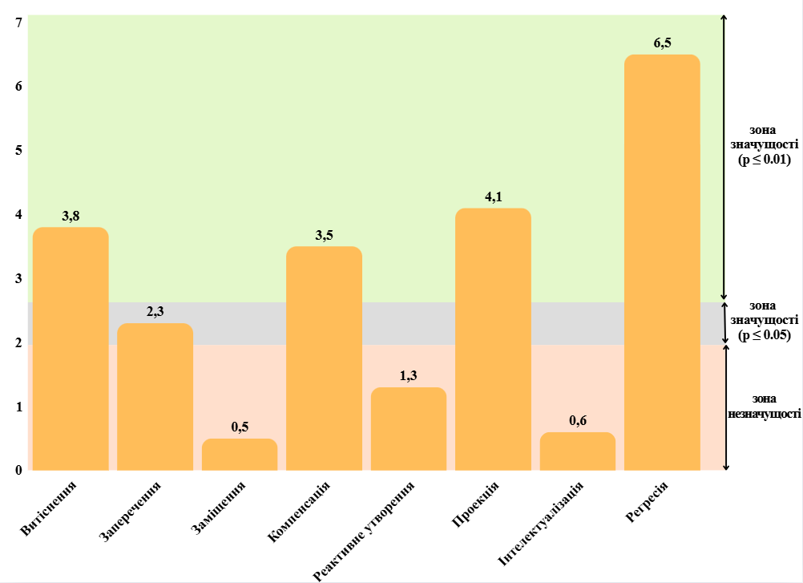
Робота стає для них простором, де можна "підкріпити" самооцінку та відчути значущість. Це стає ресурсом при прагненні розвиватися, досягати, триматися за успіхи.
За іншими показниками (заміщення, реактивне утворення, інтелектуалізація) статистично значущих розбіжностей не виявлено (p>0,05).
Отже, можна зробити висновок, що група студентів загалом характеризується здатністю легше реагувати на нове та несподіване у житті, але має високий рівень використання менш зрілих захисних механізмів. тоді
Група працюючих респондентів, на проти, має більшу стабільність особистості, сформованість життєвих цінностей та інтегрованість у працюючих осіб та більше схильна до компенсаторних форм реагування, які мають відносно адаптивний характер. Це підтверджує першу гіпотезу дослідження про відмінності між групами у рівні самоактуалізації та характері захисних механізмів.
Щоб підтвердити, або спростувати інші гіпотези дослідження було використано кореляційний аналіз Пірсона (r). Кореляційний аналіз Пірсона використовується для перевірки взаємозв’язків між показниками, що важливо дослідити.
Чим ближче коефіцієнт кореляції до 1 або –1, тим сильніший зв’язок між змінними. Позитивні значення, які наближені до 1 вказують на пряму кореляцію. Це говорить про те, що зі зростанням одного показника зростає й інший. Негативні значення, які наближені до –1 говорять про оборотній зв’язок. Тоді, зі зростанням одного показника – інший зменшується. Значення, кореляції, які близькі до нуля, означають відсутність зв’язку або дуже слабкий зв’язок. У роботі, статистично значущими вважались ті коефіцієнти, які перевищують критичні показники.
Перед проведенням аналізу було перевірено нормальність розподілу змінних, після чого обчислено коефіцієнти кореляції між окремими шкалами. Критичні значення для кореляційного аналізу також було пораховано за допомогою кількості ступенів свободи (𝑑𝑓).
На рівні значущості p < 0.05, критичне значення становить 0.22 (-0.22), а на рівні значущості p < 0,01 критичне значення становить 0,28 (-0.28). Кореляції, які перевищували ці критичні значення, вважалися статистично значущими.
Результати кореляційного аналізу підтвердили другу висунуту гіпотезу про те, що зростання емоційного вигорання та тривожності супроводжується зниженням показників самоактуалізації.
Рис. 3.4. – Кореляційна матриця показників самоактуалізації, вигорання і тривожності
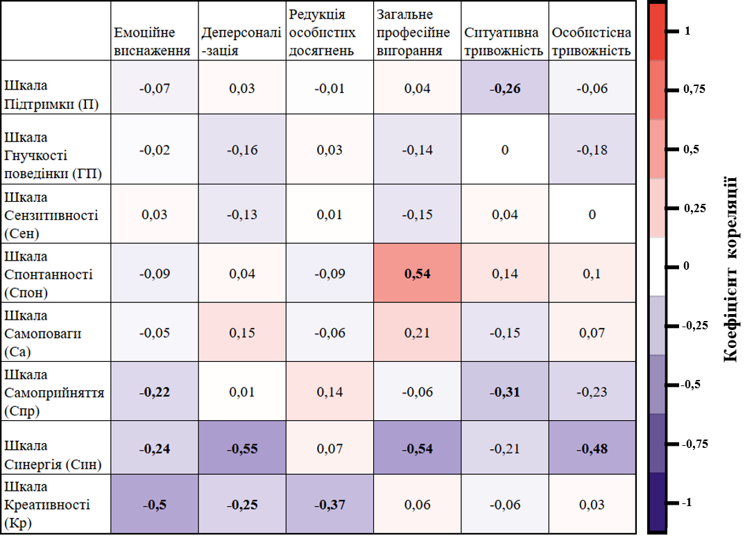

-0,23
Було виявлено статистично значущі негативні кореляції між Емоційним виснаженням і Самоприйняттям (r = -0,22, p ≤ 0,05), а також більш сильно виражену кореляцію між Емоційним виснаженням і Креативністю (r = -0,5, p ≤ 0,01) та Емоційним виснаженням і Синергією (r = -0,24, p ≤ 0,05). Це говорить про те, що респонденти які схильні до емоційного виснаження відчувають зниження творчого, гнучкого мислення, а також гірше сприймають себе і менш довіряють власним відчуттям. Креативність також знижується при вираженій Деперсоналізації (r = -0,25, p ≤ 0,05), що супроводжується відчуттям відстороненості та зниженою Синергією (r = -0,55, p ≤ 0,01). Такі респонденти втрачають здатність жити цілісно, узгоджено зі своїми цінностями, внутрішньо інтегровано.
Також, результати дослідження показують, що втрата віри у свої результати (Редукція професійних досягнень r = -0,37, p ≤ 0,01) теж негативно впливає не креативність і пригнічує творче самовираження та робить людину менш схильною до інновацій чи саморозвитку.
Загальне професійне вигорання більшою мірою пов’язане зі зниженням Синергії ( r = -0,54, p ≤ 0,01). Це остаточно підтверджує той факт, .що професійне вигорання призводить до втрати внутрішньої цілісності особистості, узгодженості між її цінностями, цілями та поведінкою. Людина починає відчувати внутрішній розлад, відчуження від себе та власної діяльності, що свідчить про зниження рівня самоактуалізації та гармонійного розвитку.
Окрім цього, в досліджені були отримані неочікувані результати. Була отримана позитивна кореляція між загальним емоційним вигоранням і спонтанністю, що виявляє собою суперечність між теоретичними уявленнями про самоактуалізацію як ресурс та емпіричними даними. В ході дослідження було висунуто припущення, що підвищена спонтанність при вираженому Професійному вигоранні каже про нестабільність емоційної саморегуляції. Людина, перебуваючи у стані виснаження, може діяти імпульсивно, реагувати без обдумування – не через справжню свободу самовираження, а як спробу зняти напругу чи уникнути відповідальності. Це окреслює проблему розмежування форм самоактуалізації від схожих механізмів, що навпаки, можуть бути негативними симптомами різних психологічних проблем. Однак, така гіпотеза потребує подальшого дослідження та додаткового вивчення суміжних галузей з темою вигорання, самоактуалізації та саморегуляції особистості.
В дослідженні були встановлені і статистично значущі кореляції між шкалами самоактуалізації і шкалами тривожності. Було встановлено, що підвищений рівень ситуативної тривожності має оборотній взаємозв’язок зі шкалою Підтримки (r = -0,26, p ≤ 0,05) та шкалою Самоприйняття (r = -0,31, p ≤ 0,01), а підвищений рівень особистісної тривожності корелює зі шкалами Самоприйняття (r = -0,23, p ≤ 0,05) та Синергії (r = -0,48, p ≤ 0,01).
Це означає, що люди з ситуативною тривожністю гірше приймають себе, менше відчувають внутрішню узгодженість і менше покладаються на підтримку інших, а люди з особистісною тривожністю, що має глибший і стійкіший характер, мають знижене відчуття гармонії та цілісності особистості.
Отримані результати іншого кореляційного аналізу підтверджують третю гіпотезу про наявність взаємозв’язку між рівнем самоактуалізації, особливостями психологічних захистів та мотивацією.
Рис. 3.5. – Кореляційна матриця показників самоактуалізації і мотивації
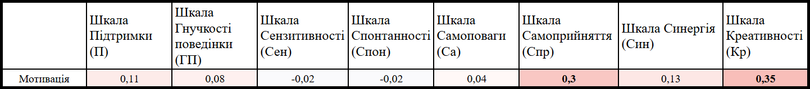

0,5
-1
-0,75
-0,5
-0,25
0
1
0,75
0,25

Зокрема, виявлено помірні позитивні кореляції між мотивацією та такими показниками самоактуалізації, як Самоприйняття (r = 0,3, p ≤ 0,05) і Креативність (r = 0,35, p ≤ 0,05). Це означає, що чим вищий рівень прийняття себе та здатності творчо підходити до життя, тим вища загальна мотивація до діяльності. Іншими словами, внутрішньо цілісні й творчі особистості демонструють більш стійке прагнення до досягнення цілей.
Рис. 3.6. – Кореляційна матриця показників захисних механізмів та мотивації

0,5
-1
-0,75
-0,5
-0,25
0
1
0,75
0,25

Водночас з цим мотивація особистості тісно позитивно пов’язана з такими адаптивними захисними механізмами, за класифікацією Ненсі Мак-Вільямс , як Витіснення(r = 0,68), Заміщення (r = 0,76), Компенсація (r = 0,71), Інтелектуалізація (r = 0,78). Це свідчить, що мотивовані люди частіше використовують зрілі стратегії психологічного захисту, які допомагають їм долати внутрішню напругу через діяльність, осмислення чи конструктивну заміну емоцій.
Статистично значущі данні за такими адаптивними механізмами захисту, як Реактивне утворення та Регресія, не було отримано. Ймовірно, відсутність статистично значущих результатів за такими адаптивними механізмами захисту, може свідчити про їхню меншу актуальність у вибраній вибірці або про те, що ці механізми виявляються переважно в несвідомій сфері, тому не завжди адекватно фіксуються методами опитування. Отримані результати вказують на потребу подальших досліджень, спрямованих на уточнення умов, за яких ці механізми проявляються, а також на використання комбінованих методів (опитувальників, спостереження, клінічного інтерв’ю) для глибшого розуміння їхньої ролі в адаптаційному процесі.
Спостерігаються і негативні зв’язки між мотивацією та дезадаптивними механізмами, зокрема Запереченням (r = -0,83) і Проекцією (r = -0,76). Це свідчить, що високий рівень мотивації несумісний із тенденцією ігнорувати проблеми чи приписувати власні труднощі іншим.
Перспективи подальших досліджень полягають у поглибленому вивченні взаємозв’язку між рівнем самоактуалізації, та використанням психологічних захисних механізмів у різних професійних і вікових групах.
Важливим напрямом подальшого аналізу може стати виявлення ролі емоційного інтелекту як посередника між самоактуалізацією та мотивацією а також дослідження динаміки цих показників у процесі професійного становлення та особистісного розвитку. Крім того, доцільно розширити вибірку, включивши представників різних сфер діяльності, аби з’ясувати, як контекст професійного середовища впливає на взаємозв’язок між зрілістю особистості, мотивацією та способами психологічного самозахисту. Такі дослідження дозволять глибше зрозуміти механізми підтримання внутрішньої стійкості, самореалізації та професійного благополуччя сучасної людини.
3.3 Профілактична та психоедукаційна діяльність
Профілактична та психуедукаційна діяльність ґрунтується на базі статистично перевірених результатах, які були отримані в ході дослідження самоактуалізації та захисних механізмів у студентів та працюючих. На основі відмінностей у цих результатах були розроблені профілактичні програми для обох груп респондентів. Їх ключові відмінності представлено в таблиці 3.18
Таблиця 3.18
Порівняльна характеристика профілактичних програм
Критерій | Студенти | Працюючі респонденти
Назва | «Лабіринт ідентичності» | «Другий подих: відновлення енергії для професійної діяльності»
Основна мета | Розвиток самоактуалізації, зниження неусвідомлених захистів; | Профілактика вигорання, підтримка самоактуалізації;
Цільова група | Студенти у процесі становлення професійної ідентичності; | Дорослі, професійно реалізовані особи;
Домінуючі проблеми (за даними t-критерію та кореляції) | Високі рівні витіснення, заперечення та проекції, нижчі показники самоактуалізації; | Вищі показники емоційного вигорання, особистісної тривожності та нижчі показники мотивації;
Тип механізмів захисту | Більш дезадаптивні | Більш адаптивні
Фокус програми | Усвідомлення себе, робота з емоціями, розвиток самоприйняття; | Збереження ресурсу, розвиток балансу, професійна самореалізація;
Форма роботи | Тренінги, психоедукаційні лекції, групові обговорення | Практикуми, кейси, семінари з обміну досвідом
Очікувані результати | Підвищення самоусвідомлення, перехід до зрілих механізмів захисту; | Підвищення психологічної гнучкості, зниження вигорання та підвищення мотивації;
Тривалість | 4 тижні | 4 заняття (1 на тиждень)

Як видно з таблиці профілактична програма для студентів має назву «Лабіринт ідентичності» і орієнтована на розвиток гнучкості поведінки, самоприйняття та сенситивності.
Основна мета даної програми: сприяння розвитку самоактуалізації та зниження використання неусвідомлених механізмів захисту у студентів. Цільовою групою для цієї профілактичної прогарами можуть стати саме студенти, що знаходяться на етапі професійної ідентичності та становлення.
Завдання програми:
- Підвищити рівень усвідомлення у студентів власних емоцій, реакцій на стресові та травматичні події, а також особливостей прояву емоційного вигорання.
- Розвинути здатність до самоприйняття, внутрішньої мотивації та збереження психологічних ресурсів.
- Ознайомити з різними видами психологічних захисних механізмів, їх адаптивною та дезадаптивною роллю.
- Навчити базовим технікам саморегуляції використовуючи різні вправи.
- Сприяти переходу від несвідомого уникання труднощів до конструктивного їх подолання.
Структура програми: програма буде розрахована на чотири тижні, тривалістю в 1,5 години кожне заняття в час, який не заважає навчанню.
Перше заняття буде присвячено лекції на тему: Як працює наша психіка: захисти і самоусвідомлення. Ця лекція допоможе ознайомити студентів з поняттям «Захисний механізм» та дасть можливість визначити власні провідні типи захисних реакцій, з можливою перспективою їх обговорення.
Друге заняття буде присвячено темі використання самосприйняття як ресурсу яка допоможе обговорити підтему внутрішньої критики та розглянути дихальні техніки зниження напруги.
Трете заняття буде присвячене самоактуалізації, самоцінності та постановці цілей. В рамках цього заняття буде проведена міні лекція на тему: гнучкості поведінки та процесу самоактуалізації як критерія зрілої особи. При цьому будуть використовуватися вправи на постановку довгострокових і короткострокових цілей, вправи на пошук основних цінностей кожного учасника та обговорення дій, які приведуть до досягнення результату.
На завершальному занятті буде проведене обговорення здорових способів підтримки себе, таких як спілкування, спорт та творчість. Також буде проведене тренування та закріплення вправ на заземлення, правильне дихання, та контейнерування. Закінчиться заняття, як і комплексна програма рефлексією на тему: Що я дізнався про себе протягом програми?
Очікується, що ця програма буде сприяти зниженню частоти використання неадаптивних механізмів, формуванню навичок саморегуляції та самоприйняття, зростанню рівня самоактуалізації, спонтанності та гнучкості поведінки та розвитку зрілих способів захисту.
Програма «Другий подих: відновлення енергії для професійної діяльності» буде присвячена профілактиці та психоедукації осіб, що вже професійно реалізувалися.
Основна мита цієї програми: профілактика емоційного вигорання та підтримка високого рівня самоактуалізації у працівників юридичної фірми шляхом розвитку психологічної гнучкості, балансу між особистим і професійним, зміцнення адаптивних механізмів захисту.
Цільовою групою даної програми стануть саме працівники юридичної фірми, на базі якої було здійснено проходження виробничої практики і розміщувалася база емпіричного дослідження.
Завдання програми:
- Розвити усвідомлення ознак стресу та вигорання у працюючих осіб.
- Ознайомити працюючих осіб з техніками саморегуляції, релаксації та ресурсного відновлення.
- Сприяти подальшому розвитку адаптивних захисних механізмів
- Підтримати розвиток професійної мотивації й самореалізації.
- Створити умови для емоційної підтримки колег у команді.
Структура програми: програма буде розрахована на 4 групові зустрічі тривалістю від 45 хвилин до 1 години. Проведення програми потребує узгодження дати та часу, оскільки передбачається, що програма буде реалізована у робочій час.
Перша зустріч буде торкатися теми: психологічного захисту і професійного вигорання. В рамках зустрічі буде проведена лекція, яка включає інформацію про ознаки хронічного стресу та фази емоційного вигорання. Також будуть розглянуті механізми захисту в умовах професійного навантаження і проведена самодіагностика власного рівня особистісного вигоряння у працюючих осіб.
Друга зустріч буде проходити в рамках практикуму балансу ресурсів і особистісних меж. На практикумі буде виконана вправа «Колесо балансу життя» та прості технікі, які будуть направлені на усвідомлення власних меж без відчуття провини і обговорені можливі способи підтримки колег.
Третя зустріч буде проводитися у вигляді тренінгу на тему: Компенсація і сублімація як зрілі механізми адаптації. На цій зустрічі учасники матимуть можливість розглянути кейси з теми: Як реагувати на стрес професійно, долучяться до практики творчої письмової релаксації та закінчать зустріч рефлексією.
Остання, четверта зустріч буде присвячена професійному зростанню як частина самоактуалізації працюючої особистості. З учасниками буде проведене обговорення професійних цінностей і сенсів в рамках якого буде використано вправу «Моя професійна місія». Програма завершиться розробкою індивідуального «Плану саморозвитку» для кожного учасника програми, який вони зможуть реалізовувати і після завершення програми.
Очікується, що програма допоможе підвищити стійкість до професійного стресу, знизити рівень емоційного виснаження, поглибити самоусвідомлення та професійну мотивацію та зміцнити використання зрілих захисних механізмів.

Висновки до третього розділу
Результати які були отримані в ході дослідження показують наявність відмінностей у показниках самоактуалізації, захисних механізмах, рівнях професійного вигорання, мотивації та тривожності між групою студентів і групою працюючих респондентів.
З’ясовано, що студенти частіше використовують дезадаптивні захисні механізми, мають вищій рівень ситуативної тривожності та орієнтовані на майбутні досягнення. Працюючі респонденти мають вищий рівень самоактуалізації, використовують адаптивні захисні механізми та часто мають професійне вигорання.
Результати порівняльного та кореляційного аналізу підтвердили висунуті гіпотези дослідження. Було виявлено відмінності між студентами та працюючими респондентами у рівнях самоактуалізації та використанні захисних механізмів: студенти частіше застосовують менш зрілі стратегії але більш схильні до креативності і гнучкості поведінки, тоді як працююча група характеризується стабільністю особистості та переважанням адаптивних форм захисту. Також виявлено, що підвищення емоційного вигорання та тривожності супроводжується зниженням показників самоактуалізації, а рівень мотивації пов’язан із самоактуалізацією та використанням зрілих захисних механізмів.
На базі статистично перевірених результатах, були розроблені дві профілактичні програми для студентів та працюючих осіб. Вони будувались з урахуванням виявлених у дослідженні відмінності між студентами та працюючими респондентами. Обидві програми мають різні акценти, але спільною для них є підтримка самоактуалізації та психологічного благополуччя учасників.

ВИСНОВКИ
В ході дослідження були теоретично досліджені концепцій самоактуалізації та функцій захисних механізмів. У сучасній науково-психологічний літературі самоактуалізація розглядається як процес особистісного зростання, реалізації індивідуального потенціалу, формування життєвої стратегії, системи цінностей і сенсу життя. Розвиток самоактуалізації особистості означає розкриття і реалізацію можливостей та здібностей особистості.
Також, виявлено, що психологічний захист особистості виступає у вигляді специфічної форми взаємодії суб'єкта з навколишнім середовищем, особливо в ситуаціях загрози неуспіху або труднощів у реалізації потреби бути цінною і повноцінною особистістю.
За концепцією Ненсі Мак-Вільямс, механізми захисту поділяють на два основні рівні: первинні захисні механізми, які мають низьку адаптивність та вторинні захисні механізми, які більш адаптивні й функціональні.
Виявлено, що психологічні захисні механізми та самоактуалізація являють собою два різні, але взаємопов'язані аспекти психічного функціонування особистості. Обидві системи можуть співіснувати та взаємно впливати одна на одну. У дослідженні, захисні механізми розглядаються як нормальні, повсякденні засоби адаптації, характерні для функціонування психічно здорової особистості.
Сучасні наукові дослідження мають тенденцію вивчення впливу захисних механізмів на реалізацію внутрішнього потенціалу особистості. З цієї точки зору, період дитинства характеризується особливою організацією психічного життя, в якому ще відсутні сформовані захисні механізми та самоактуалізуючи тенденції. Підлітковий вік являє собою критичний етап психосоціального розвитку, що супроводжується змінами у самоактуалізації та захисних механізмах.
У студентів система психологічних захистів та самоактуалізації продовжує еволюціонувати.
В них можуть виникнути проблеми не тільки з використанням механізмів захисту, а і з професійним становленням.
Майбутня професійна діяльність може сильно романтизуватися. Під впливом реального досвіду та нових соціальних ролей цей образ трансформуєтеся і допомагає розкрити самоактуалізацію яка реалізується через професійні досягнення і потребує зрілих форм захисту, які повноцінно розвиваються у середньому віці. У літньому віці праця підтримує ідентичність та відчуття цінності, де мотивація, цінності й захисні механізми забезпечують психологічне благополуччя.
Можна зробити висновок, що зріла, самоактуалізована особистість формується за рахунок життєвого взаємодії трьох ключових компонентів: мотивації, цінностей і захисних механізмів. Гармонійне співвідношення цих компонентів сприяє повноцінній самоактуалізації, особливо, коли особистість прагне цілісності, осмислення життя та внутрішньої злагоди.
Після теоретичного вивчення теми особливостей самоактуалізації та захисних механізмів була розроблена процедура емпіричного дослідження. Загалом, у дослідженні взяли участь 80 респондентів, 40 з них були студентами, інші 40 були працюючими особами. Респонденти були відібрані за критеріями включення/виключення. Вибірка була збалансована за статтю й віком, що забезпечило достатню статистичну потужність для аналізу відмінностей у самоактуалізації та захисних механізмах респондентів.
У дослідженні використовувались тільки валідні та стандартизовані методики. Соціодемографічна анкета забезпечила розподіл респондентів і анонімність. Це також створило надійну основу для отримання достовірних результатів.
Дослідження було проведено з дотриманням етичних принципів добровільності, проінформованої згоди та анонімності. Усі дані використовувалися виключно з науковою метою та зберігаються у захищеному вигляді. Все це гарантувало мінімізацію ризиків і надійність результатів.
За результатами дослідженя можна побачити, що загалом 30% респондентів мають низький рівень самоактуалізації, 50% середній, і лише 20% високий. Серед студентів: низький рівень мають 37,5%, середній 50%, а високий лише 12,5%. Серед працюючих респондентів: низький рівень мають 22,5%, середній рівень 50%, і високий 27,5%.
У працюючих осіб більш виражені показники за шкалами Самоповаги (55,9), Самоприйняття (54,3) та Синергії (50,2), тоді як у студентів за шкалами Гнучкість поведінки (45,5), Сензитивність (53,4) і Креативність (55,1).
З’ясовано, що у студентів переважають такі захисні механізми як витіснення (70%), проекція (68%) та регресія (69%), що свідчить про використання емоційно-імпульсивних стратегій. Працюючі частіше застосовують компенсацію (62%) та інтелектуалізацію (66%) як більш зрілі, раціональні механізми. Найменш вираженими для всієї вибірки виявились реактивне утворення (54,5%) і заміщення (58%).
Загалом 30% респондентів мають високий рівень редукції особистих досягнень і 19 % високий рівень загального вигорання. Серед студентів: високий рівень зафіксовано лише у 3 осіб, серед працюючих — у 21 особи (понад 50%).
З’ясовано, що студенти частіше орієнтовані на досягнення успіху (прагнення успіху виявлено у 16 осіб, а мотивація успіху у 10), тоді як працюючі частіше демонструють мотивацію на уникнення невдачі (так, страх невдачі мають 12 працюючих респондентів, а уникнення невдач демонструють 14 респондентів).
Загалом, високий рівень ситуативної тривожності мають 36 осіб (45%), особистісної тривожності 44 респондента (55%). Серед студентів переважає наявність високих показників ситуативної тривожності ( у 22 студентів), тоді як у працюючих респондентів переважає наявність високих показників особистісної (23). Середні значення: рівень ситуативної тривожності складає 51,1 у студентів, а у працюючих,44,8 рівень особистісної тривожності складає 50,2 у студентів та 52,1 у працюючих осіб відповідно.
Результати порівняльного та кореляційного аналізу підтвердили основні гіпотези дослідження про наявність статистично значущих відмінностей між студентами та працюючими респондентами у рівні самоактуалізації, характері захисних механізмів і їх взаємозв’язках із тривожністю, емоційним вигоранням та мотивацією.
Аналіз t-критерію Стьюдента (df=78) показав статистично значущі відмінності за рядом шкал самоактуалізації. Студенти мають вищий рівень Гнучкості поведінки (M₁=45,5±16,8; M₂=40,8±13,1; t=2,1; p<0,05) та Спонтанності (M₁=50,9±15,1; M₂=44,7±11,2; t=2,3; p<0,05), що свідчить про їх більшу адаптивність до змін і схильність до експериментування.
У працюючих респондентів вищими є Ціннісні орієнтації (M₁=42,7±12,7; M₂=50,1±11,9; t=3,9; p<0,001), Самоповага (M₁=47,1±10,6; M₂=55,9±13,9; t=4,2; p<0,001), Самоприйняття (M₁=46,5±12,5; M₂=54,3±13,8; t=3,0; p<0,05) та Синергія (M₁=42,6±12,5; M₂=50,2±11,6; t=4,1; p<0,001), що відображає більшу внутрішню стабільність і зрілість особистості.
Студенти частіше використовують Заперечення (t=2,3; p<0,05), Витіснення (t=3,8; p<0,001), Проекцію (t=4,1; p<0,001) та Регресію (t=6,5; p<0,001), що свідчить про переважання менш зрілих, примітивних способів психологічного захисту. У працюючих осіб більш виражена Компенсація (t=3,5; p<0,001), яка належить до адаптивних механізмів і свідчить про здатність долати внутрішню напругу через досягнення у професійній діяльності.
Кореляційний аналіз за коефіцієнтом Пірсона показав наявність ряду статистично значущих зв’язків (p<0,05 та p<0,01). Емоційне виснаження негативно корелює з Самоприйняттям (r=-0,22; p≤0,05), Креативністю (r=-0,50; p≤0,01) та Синергією (r=-0,24; p≤0,05). Деперсоналізація пов’язана зниженням Креативності (r=-0,25; p≤0,05) та Синергії (r=-0,55; p≤0,01). Редукція професійних досягнень негативно корелює з Креативністю (r=-0,37; p≤0,01).
Загальне професійне вигорання найбільш пов’язане із зниженням Синергії (r=-0,54; p≤0,01), що вказує на втрату внутрішньої цілісності та узгодженості особистості. Отримано помірні позитивні кореляції між мотивацією і показниками Самоприйняття (r=0,30; p≤0,05) та Креативності (r=0,35; p≤0,05).
Також встановлено тісні позитивні зв’язки між мотивацією та адаптивними захисними механізмами: витіснення (r=0,68), заміщення (r=0,76),
компенсація (r=0,71), інтелектуалізація (r=0,78).
Натомість мотивація негативно корелює з дезадаптивними механізмами: запереченням (r=-0,83), проекцією (r=-0,76). Це означає, що високий рівень мотивації несумісний із уникненням проблем або перекладанням відповідальності на зовнішні обставини.
Розроблені програми профілактичної діяльності базуються на результатах дослідження. Обидві програми поєднують лекційні, тренінгові та практичні елементи, спрямовані на розвиток саморегуляції та внутрішньої мотивації. Результатом їх реалізації очікується підвищення рівня самоусвідомлення, зниження тривожності й вигорання та зміцнення адаптивних стратегій поведінки.

СПИСОК ВИКОРИСТАНИХ ДЖЕРЕЛ
1. Андрушко Я. С. Особливості моделювання психологічних захистів у професійній діяльності працівників органів внутрішніх справ. Львів: Ліга-Прес, 2015. 264 с.
2. Андрушко Я.С. Взаємозв'язок психологічних захистів та самоактуалізаційних компонентів особистості. Науковий вісник Львівського державного університету внутрішніх справ. Серія психологічна. 2016. Вип. 2. С. 3-12.
3. Асланян Т. С., Няч Т. А. Психологічний аналіз особливостей дитячих і батьківських захисних механізмів. Дніпровський науковий часопис публічного управління, психології, права. 2021. № 2. С. 53-59.
4. Бандурка, О. М. Основи управління в органах внутрішніх справ України: теорія, досвід, шляхи удосконалення: монографія / О. М. Бандурка. Харків, Основа, 1996. 398 с.
5. Бертам Д., Сінгер П., Юнг К., Фромм Е. Роджерс К., Маслоу А. Результати дослідження готовності майбутніх фахівців з інформаційних технологій до творчої самореалізації в адаптаційний період. 2017. Вип. 156. С. 161-164.
6. Бєльська Н. А. Research of Diagnostic-Psychometric Opportunities of the R. Plutchik – H. Kellerman Test “Life Style Index” (LSI) and its Standardization on a Example of Ukrainian High School Students. Education and Development of Gifted Personality. 2019. № 1 (72). С. 20–29.
7. Біла І. М. Самоздійснення, самоактуалізація особистості. Освіта та розвиток обдарованої особистості. 2013. № 12. С. 102–105.
8. Болотнікова І. В. Акмеологічні основи особистісного самоздійснення. Актуальні проблеми психології. 2016.Т. 5. Вип. 16. С. 3–12.
9. Бучма В.В., Гурова О.В., Дзюбко Л.В. та ін.. Діяльнісна самореалізація особистості в освітньому просторі / за ред. С.Д.Максименка. Київ: Видавничий Дім «Слово». 2017. 262 с.
10. Варнава У. В. Теоретико-методологічний аналіз основних підходів у дослідженні захисних механізмів психіки. Вісник Одеського національного університету. Психологія. 2009. № 14(6). С. 4–9.
11. Варнава У. В. Психологічні особливості розвитку захисних механізмів дітей дошкільного віку : дис. … канд. психол. наук : 19.00.07 / Південноукраїнський національний педагогічний університет імені К.Д. Ушинського. Одеса, 2013. 224 с.
12. Гончарук Н., Онуфриева Л. Особливості формування психологічних захисних механізмів у ситуаціях спілкування в дітей підліткового віку. Psychological journal. 2018. № 4(6). С. 52-66.
13. Греса, Н. В. Особливості механізмів психологічного захисту в юристів з різним стажем роботи. Психологічні та педагогічні проблеми професійної освіти та патріотичного виховання персоналу системи МВС України : матеріали наук.-практ. конф. (Харків, 8 квітня 2016 р.) Харків: нац. ун-т внутр. справ. 2016. С. 111-114.
14. Грищенко С. Самоактуалізація – основна умова формування досвіду самостійної практичної діяльності майбутніх соціальних педагогів. Рідна школа. 2010. №6. С. 27-31.
15. Дисоціація ц-е. Психологічна енкциклопедія. Український психологічний хаб.
(дата звернення: 06.04.2025)
16. Єгорова О., Асланян А. Роль самоактуалізації в подоланні тривожності у дівчат та юнаків, студентів педагогічних вишів. Гуманізація навчально-виховного процесу. 2019. № 6(98). С. 339-345.
17. Зінченко С. В. Роль Я-концепцій в особистісному самовизначенні дорослих. Європейський Союз – Україна: освіта дорослих: збірник матеріалів форуму до Міжнародних днів освіти дорослих в Україні. 2015. Київ: Ніжин. С. 131-135.
18. Ільїна Ю. Ю., Ситнік С. В., Свіденська Г. М.Взаємозв’язок стратегій психологічного захисту та самоактуалізаційних процесів у здобувачів вищої освіти. Науковий вісник Сіверщини. Серія: Освіта. Соціальні та поведінкові науки. 2023. №1 (10). С. 205-215.
19. Карпенко Є. В. Феномен самоактуалізації в екзистенційно– гуманістичній психологічній традиції. Проблеми сучасної психології. Зб. наук. пр. КПНУ ім. Івана Огієнка, Ін-ту психол. ім. Г.С.Костюка НАПН України. 2011. Вип. 14. С. 334–342.
20. Карпенко, Є. В Суб’єктно-ціннісні особливості процесу самоактуалізації особистості. Психологія особистості. 2012. №1. С.59-68.
21. Карпенко Є. В. Самоактуалізація і адаптація: від конфронтації до кооперації: монографія. Івано-Франківськ: Нова Зоря. 2013. 272 с.
22. Карпенко З. С. Аксіологічна психологія особистості. Івано-Франківськ: Лілея-НВ, 2009. 512 с.
23. Кашпур Ю., Роєнко І. Особливості взаємозв’язку захисних механізмів та адаптаційного потенціалу особистості. Науковий часопис НПУ імені М П Драгоманова Серія 12 Психологічні науки. 2023. С. 38–47.
24. Кирпенко Т. М. Механізми психологічного самозахисту підлітків: монографія / Сєвєродонецьк. вид-во СНУ ім. В. Даля, 2017. 176с.
25. Кіпа А.К., Літвінова О.В. Теоретичні підходи до проблеми дослідження внутрішнього конфлікту особистості. Суспільство і особистість у сучасному комунікаційному дискурсі : матеріали Всеукраїнської науково-практичної конференції, (Дніпро, 9–10 квітня 2018 р.) Дніпро : ЛІРА. 2018. 582 с.
26. Кобильнік, Л. М. Обмеження та перешкоди самоактуалізації особистості студентів. Вісник післядипломної освіти. 2009. № 1. С. 146-152.
27. Коваль О. Перспективи літніх людей на ринку праці України. Національний інститут стратегічних досліджень. URL: https://niss.gov.ua/doslidzhennya/sotsialna-polityka/perspektyvy-litnikh-lyudey-na-rynku-pratsi-ukrayiny (дата звернення: 04.09.2025).
28. Коломієць Л. І., Сольвар В. В., Кожедуб Т. С. Обґрунтування теоретико-методологічних засад емпіричного дослідження особистісного самоздійснення осіб юнацького віку. Psychological journal. 2019. Т. 5. Вип. 12. С. 43–58.
29. Компетентнісний підхід у професійній підготовці майбутніх психологів / Лозова О.М. та ін; монографія / під наук. ред. Лозової О.М.. Вінниця: «Віндрук», 2014. 184 с.
30. Кривцова Н. В. Психологічні особливості потенціалу самореалізації особистості: дис. канд. псих. наук: 14.06.2018. Одеса, 2018. 288 с.
31. Левдик А., Хілько С. О. Самоактуалізація як чинник психічного здоров’я особистості зрілого віку. Наука і молодь – 2022: пріоритетні напрями глобалізаційних змін: матеріали ІI міжнародної науково-практичної конференції. (м. Київ, 17 травня 2022 р.). Київ: Університет менеджменту освіти, 2022. 551 с.
32. Мандебура Б. Особливості взаємозв’язку самоактуалізації та захисних механізмів особистості. Магістерський науковий вісник. 2017. № 25. С. 52-53.
33. Мандебура Б. Трансформація захисних механізмів у процес самоактуалізації студентів. Магістерський науковий вісник. 2018. № 29. С. 48-51.
34. Матков С. Адаптаційні механізми особистості. Психологія і особистість. 2019. №2. С. 22-36.
35. Меднікова Г. І. Захисні механізми та ціннісні орієнтації студентів різної статі. Загальна психологія, історія психології. 2017. №2. С. 125-128.
36. Мельник А. Психологічні особливості Я-концепції майбутніх медичних фахівців в умовах професійної підготовки : кваліфікаційна робота магістра : 053 Психологія. 2023. 82с.
37. Методика діагностики «мотивація успіху і боязнь невдачі» (А. А. Реан) Конфліктологія у соціальній роботі. Моніторинг конфліктних локальних соціумів та соціальної напруженості у них. stud.com.ua.
URL:https://stud.com.ua/112594/pedagogika/metodika_diagnostiki_motivatsiya_uspihu_boyazn_nevdachi_rean (дата звернення: 10.09.2025)
38. Осика, О. В. Клієнт-центрована терапія К. Роджерса у психокорекційній роботі зі студентами. Проблеми сучасної психології. 2015. № 28. С. 407-416.
39. Особливості емоційного вигорання педагогів. Діагностика професійного «вигорання» (К. Маслач, С. Джексон в адаптації н. Е. Водоп’янової).
URL: https://vugoraniya.blogspot.com/2017/12/blog-post_57.html (дата звернення: 10.09.2025)
40. Панько В. Г. Ключові питання наукових досліджень у сфері педагогіки та психології у ХХІ ст.: Збірник тез наукових робіт учасників міжнародної науково-практичної конференції (м. Львів, 27-28 січня 2017 року). 2017. Львів: «Львівська педагогічна спільнота». 164 с.
41. Пенькова О. І. Розвиток самовдосконалення особистості у соціальному середовищі. Актуальні проблеми психології: Загальна психологія. Історична психологія. Етнічна психологія: науковий збірник. Київ. 2018. Т. ІХ. Вип. 11. С. 134‒141.
42. Петренко Н. В. Самоактуалізація та самореалізація особистості у філософсько-освітньому дискурсі. Науково-теоретичний альманах Грані. 2016. №19(7). С. 52-57.
43. Распутько, Ю. В. Когнітивний дисонанс та специфічні захисні механізми як умова виникнення внутрішніх конфліктів у студентів. Міжнародний науковий форум: соціологія, психологія, педагогіка, менеджмент. 2011. №5. С. 144-151.
44. Ремесник Н. Ю. Взаємозв’язок захисних механізмів та формування Я-концепції особистості. Актуальні проблеми психології. 2018. № 6. С. 88-95.
45. Рисинець Т. П. Етимологія категорій «механізми психологічного захисту» та «копінг-стратегії». ВІСНИК НТУУ «КПІ». Філософія. Психологія. Педагогіка. 2012. Вип. 1. С. 119-123.
46. Самоактуалізаційний тест (САТ). Психологіс.
URL: http://psychologis.com.ua/-1-666.htm (дата звернення: 08.09.2025)
47. Силяк О. А. самоактуалізація як фактор подолання психологічних бар’єрів у студентів-психологів в процесі професійного навчання. Молодий вчений. 2018. № 6 (58). С. 307-310.
48. Сітнік С. В., Ільїна Ю. Ю., Свіденська Г. М. Взаємозв’язок стратегій психологічного захисту та самоактуалізаційних процесів у здобувачів вищої освіти. Науковий вісник Сіверщини. Серія: Освіта. Соціальні та поведінкові науки. 2023. № 1 (10). С. 205–215.
49. Ткалич М. Г., Шутько Д. О. Основні підходи до вивчення феномену самоактуалізації особистості в зарубіжній психології. Проблеми сучасної психології. 2013. №1. С. 65-71.
50. Туркова Д. М. Вправи з ідентифікації механізмів психологічного захисту в контексті емпатійного розуміння особистості. Практична психологія та соціальна робота. 2012. № 8. С. 42–45.
51. Фальова О.Є. Індекс життєвого стилю: взаємозв’язок психологічних захистів та самоактуалізації жінок з різним сімейним статусом. Інститут психології імені Г.С. Костюка НАПН України: науковий збірник. Київ. 2016. С. 468-478.
52. Фальова О.Є. Причини та наслідки кризисних станів жінок. Східноєвропейський національний університет імені Лесі Українки, Інститут соціальної та політичної психології НАПН України. Психологічні перспективи. 2015. Вип. 25. С. 240–256.
53. Фоміна М. Механізми психологічного захисту студентів. Вісник Львівського університету. Серія: Психологічні науки. 2020. Вип. 6. С. 129-133.
54. Черкашина, І. В. Самоактуалізація особистості як психологічний феномен. Вісник Донецького національного університету імені Василя Стуса. Серія Психологічні науки. 2024. №1(4) С.18-27.
55. Чернявська Т. П. Особистісне зростання та здоров’я. Стратегічні орієнтири освіти та реабілітації в умовах воєнного стану та повоєнного часу: проблеми, рішення, перспективи : збірник тез доповідей Міжнародної науково-практичної конференції (м. Запоріжжя, 26-27 жовтня 2023 р.) / за заг. ред. В. В. Нечипоренко. Запоріжжя: Вид. Хортицької національної академії. 2023. 764 с.
56. Шамне А.В., Данюк М. А., Мовчан О. К. Вікові особливості становлення компонентів самоактуалізації у період підліткового та раннього юнацького віку. Збірник наукових праць. Актуальні проблеми психології в закладах освіти. Кривий Ріг, 2012. С. 72-77.
57. Шелег Т. В. До проблеми змісту і функцій ексквізитних ситуацій дитинства у життєдіяльності людини. Вісник Харківського національного педагогічного університету імені ГС Сковороди. Психологія. 2013. № 45. С. 10-15
58. Шелег Т. В. Психологічні чинники життєтворчості у молодшому шкільному віці : дис. … канд. психол. наук : 19.00.07 / Київський національний університет імені Тараса Шевченка. Київ, 2019. 183 с.
59. Шкала тривоги Спілбергера-Ханіна (State-Trait Anxiety Inventory - STAI). Ваше здоров’я.
URL: https://www.vz.kiev.ua/wp-content/uploads/2021/01/SHkala-tryvogy-Spilbergera-Hanina.docx (дата звернення: 08.09.2025)
60. Шулдик, Г.О. Механізми психологічних захистів у студентів. Науковий вісник Херсонського державного університету. Серія «Психологічні науки». 2017.Вип. 2.№ 2. С.127-131.
61. Яценко Т.С. Теорія і практика групової психокорекції: Активне соціально-психологічне навчання. навч. посіб. Київ: Вища шк., 2004. 679 с.
62. Яцюк, М.В. Психологія саморегуляції особистості. Психологічний практикум. Вінниця: КЗВО «Вінницька академія безперервної освіти». 2023. 81 с.
63. Alaghmand, S., Mozaffar, F., Hosseini, S.B., Sedghpour, B.S., Investigating Factors Affecting Students' SelfActualization at University Spaces. Revista Romaneasca pentru Educatie Multidimensionala. 2018. no. 10. P. 1-7.
URL: https://doi.org/10.18662/rrem/32 (date of access: 08.04.2025).
64. Bulut S. S. Obstacles to Self-actualization of College Students-The Case of Gazi Faculty of Education. Universal Journal of Educational Research. 2018. Vol. 6, no. 10. P. 2271-2279.
URL:https://www.researchgate.net/publication/328806793_Obstacles_to_Self-actualization_of_College_Students-The_Case_of_Gazi_Faculty_of_Education (date of access: 11.04.2025).
65. Davidson W. B., Bromfield J. M., Beneficial academic orientations and self-actualization of college students. Psychological Reports. 2007. no. 100. P. 604-612
URL:https://www.researchgate.net/publication/6273272_Beneficial_Academic_Orientations_and_Self-Actualization_of_College_Students (date of access: 08.04.2025).
66. Elegbeleye, A. O., Ipinmoye, J. M., & Akinboye, T. A., The Influence of Defence Mechanism on Academic Burnout and Associated Profiles among Undergraduate Students. International Journal of Research and Innovation in Social Science. 2023. no. 2454-6186. P.1582-1589.
URL:https://rsisinternational.org/journals/ijriss/Digital-Library/volume-7-issue-11/1582-1589.pdf?_gl=1*1xqlj*_gcl_au*MTE0ODA3MzYxNi4xNzQ4NDY2MjU3*_ga*MTY5NzM1MzQ5Ny4xNzQ4NDY2MjU3*_ga_J3C1TKKSZ0*czE3NDg0NjYyNTYkbzEkZzEkdDE3NDg0NjY1MTckajYwJGwwJGgw (date of access: 10.04.2025)
67. Hall D. T., Yip J., Doiron К., Protean careers at work: Self-direction and values orientation in psychological success. Journal of Vocational Behavior. 2018. Vol. 103. P. 56-69.
URL:https://www.researchgate.net/publication/321636269_Protean_Careers_at_Work_Self-Direction_and_Values_Orientation_in_Psychological_Success
(date of access: 17.09.2025)
68. Kader N. A. Defense mechanism: an indicator of adjustment among undergraduate students. International Journal of Research in Social Sciences. 2021. Vol. 11, no. 3. P. 22-33.
URL:https://www.researchgate.net/publication/368387327_DEFENSE_MECHANISM_AN_INDICATOR_OF_ADJUSTMENT_AMONG_UNDERGRADUATE_STUDENTS (date of access: 09.04.2025)
69. Karagiannopoulou E., Milienos FS., Athanasopoulos V. Associations Between Defense Styles, Approaches to Learning, and Achievement Among University Students. Front. Educ. 2018. no. 3(53). Р. 1-16.
URL:https://www.frontiersin.org/journals/education/articles/10.3389/feduc.2018.00053/full (date of access: 06.04.2025).
70. Lazurenko O., Tertychna N., Smila N. Correlation Between Time Perspective and Defense Mechanisms of Ukrainian Students During the War. Journal of Education Culture and Society. 2023. Vol. 14, no. 1. P. 198-206.
URL: https://jecs.pl/index.php/jecs/article/view/1532 (date of access: 08.04.2025).
71. Navigating the Sojourner's Plight: A Psychoanalytic Lens on Self-Defense Mechanisms Utilized by International Students in Coping with Academic Anxiety. International journal of academic research in business and social sciences. 2024. Vol. 14, no 6. Р. 1884-1901.
URL:https://hrmars.com/papers_submitted/21992/navigating-the-sojourners-plight-a-psychoanalytic-lens-on-self-defense-mechanisms-utilized-by-international-students-in-coping-with-academic-anxiety.pdf (date of access: 04.04.2025).
72. Ordun G., Akün F. A. Self Actualization, Self Efficacy and Emotional Intelligence of Undergraduate Students. Journal of Advanced Management Science. 2017. Vol. 5, no. 3. Р. 170-175.
URL:https://www.joams.com/uploadfile/2017/0613/20170613022136602.pdf (date of access: 29.03.2025).
73. Еrikson, E. H. The Life Cycle Completed [Електронний ресурс]. — New York : W. W. Norton & Company, 1977. — Режим доступу: https://ru.scribd.com/document/518954875/E-Erikson-The-life-cycle-completed
74. Parekh, M.A., Majeed, H., Khan, T.R. et al. Ego defense mechanisms in Pakistani medical students: a cross sectional analysis. BMC Psychiatry. 2010. Vol. 10, no. 12. P. 2-8.
URL:https://www.researchgate.net/profile/Guven-Ordun/publication/315713663_Self_Actualization_Self_Efficacy_and_Emotional_Intelligence_of_Undergraduate_Students/links/58de182daca27206a8a1c89f/Self-Actualization-Self-Efficacy-and-Emotional-Intelligence-of-Undergraduate-Students.pdf (date of access: 08.04.2025).
75. Waqas A., Rehman A., Malik A., Muhammad U., Khan S., Mahmood N., Association of Ego Defense Mechanisms with Academic Performance, Anxiety and Depression in Medical Students: A Mixed Methods Study. National libray of Medicine.2015.Vol. 30, no. 7(9).
URL:https://pubmed.ncbi.nlm.nih.gov/26543695/ (date of access: 08.04.2025).

ДОДАТКИ

ДОДАТОК А
Результати дослідження Самоактуалізації

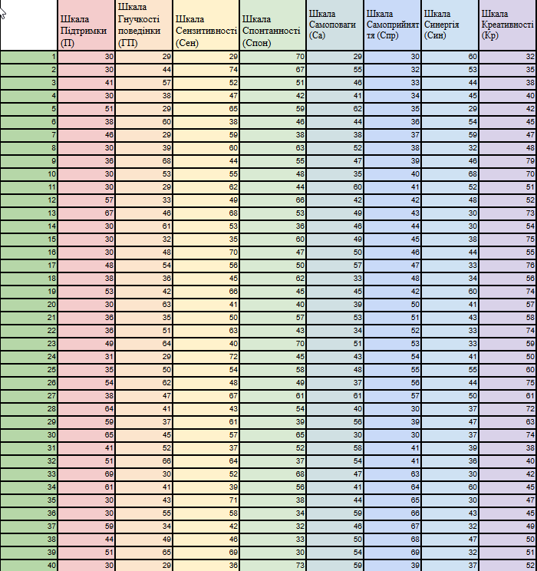

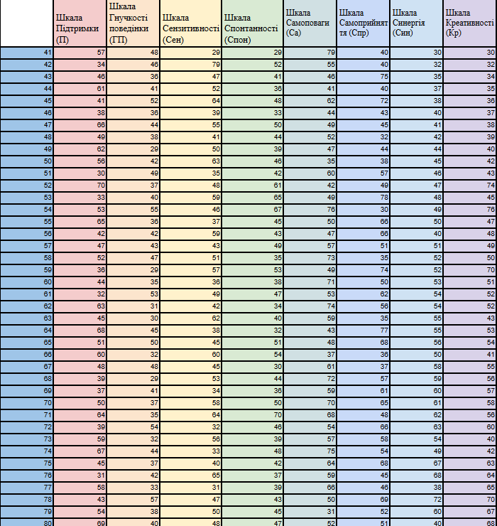

ДОДАТОК Б
Результати дослідження Захисних механізмів
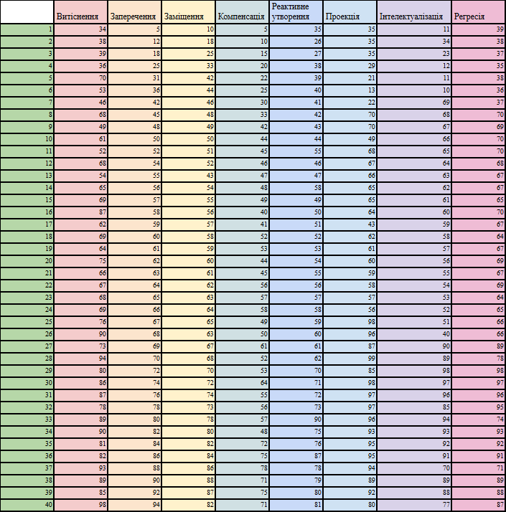

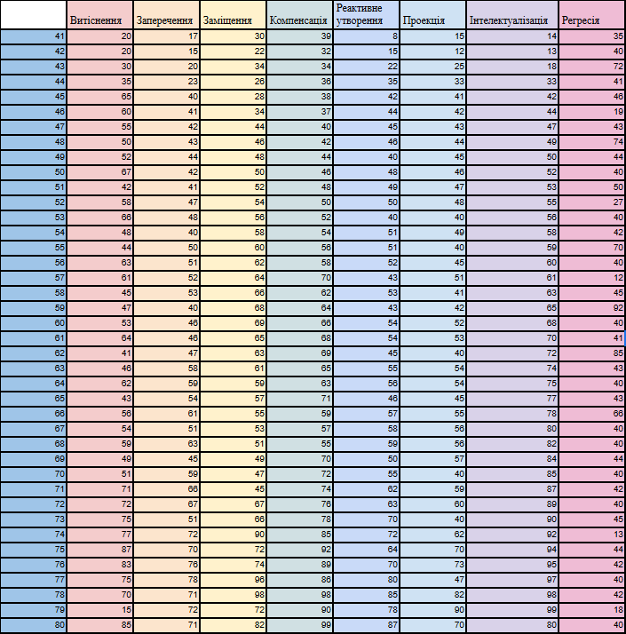
ДОДАТОК В
Результати дослідження Професійного вигорання
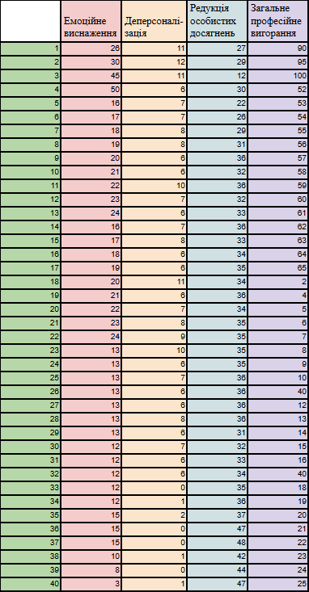
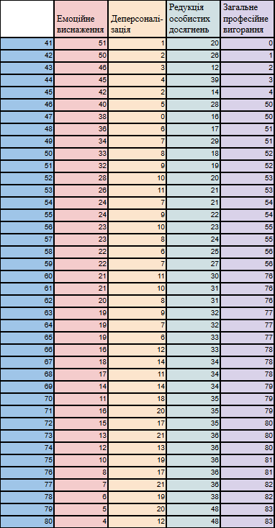
ДОДАТОК Г
Результати дослідження Мотивації
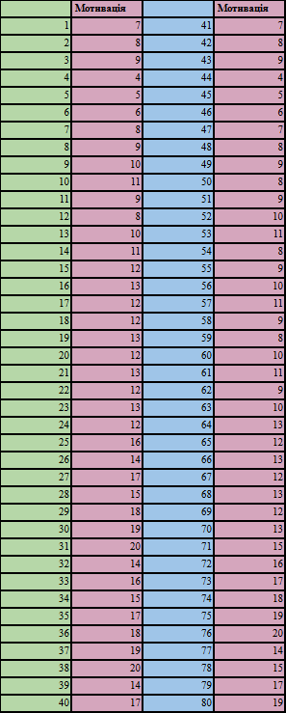
ДОДАТОК Д
Результати дослідження ситуативної і особистісної тривожності
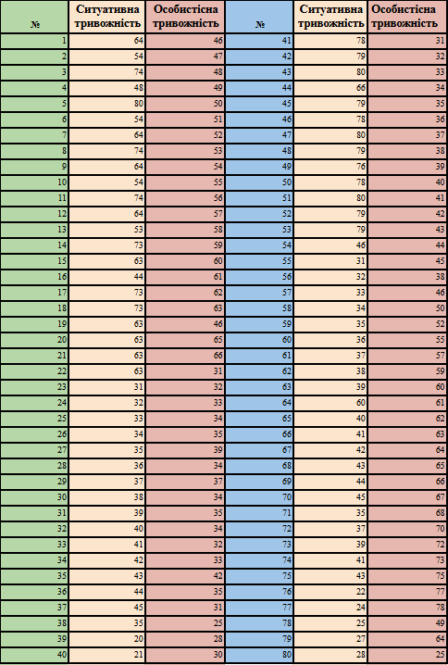

ДОДАТОК Е
Приклад Соціодемографічної анкети
- Ваша стать?
М
Ж
- Ваш вік ?
_______________
- Якою діяльністю ви займаєтесь ?
Навчаюсь
Працюю
Поєдную обидва вида діяльності
- Чи маєте ви будь які медично підтверджені психіатричні розлади ?
Так
Ні
- Чи проходите ви зараз курс з психотерапевтичного лікування?
Так
Ні

